

**TÀI LIỆU HƯỚNG DẪN SỬ DỤNG**

**PHẦN MỀM QUẢN LÝ ADALINE**

**MỤC LỤC**

I. Hệ thống 8

1. Đăng nhập / Đổi mật khẩu 8

2. Khai báo thông tin đơn vị 9

3. Cập nhật phần mềm 10

4. Sao lưu dữ liệu 10

5. Tự động sao lưu 11

6. Xem thông tin bản quyền phần mềm 12

7. Thanh lý dữ liệu 13

8. Khóa sổ chứng từ 14

9. Thiết lập hệ thống 14

10. Định dạng số chứng từ 16

11. Báo cáo biểu đồ dashboard 17

12. Công nợ đầu kỳ 18

13. Số dư tiền 19

14. Phân quyền 19

14.1. Tạo nhóm 19

14.2. Phân quyền nhóm 21

14.3. Tạo mới tài khoản 22

II. Danh mục 23

1. Danh mục hàng hóa 23

1.1. Danh sách hàng hóa 23

1.2. Phân nhóm hàng hóa 23

1.3. Thêm mới hàng hóa 24

2. Danh mục khách hàng 25

2.1. Danh sách khách hàng 25

2.2 Phân nhóm khách hàng 26

2.3. Thêm mới khách hàng 27

3. Danh mục Nhà cung cấp 27

3.1. Danh sách Nhà cung cấp 27

3.2. Thêm mới Nhà cung cấp 28

4. Danh mục Nhân viên 29

4.1. Danh sách nhân viên 29

4.2. Bộ phận Nhân viên 29

4.3. Thêm mới Nhân viên 30

5. Danh mục Kho hàng 31

5.1. Danh sách Kho hàng và thêm mới 31

6. Danh mục Đơn vị tính 31

6.1. Danh sách Đơn vị tính và thêm mới 31

7. Danh mục tài khoản Ngân hàng 32

7.1. Danh sách Tài khoản ngân hàng và thêm mới 32

III. Bán hàng 33

1. Bán lẻ 33

1.1. Màn hình bán lẻ 33

1.2. Bảng kê hóa đơn bán lẻ 33

1.3. Bảng kê chi tiết hóa đơn bán lẻ 34

2. Bán sỉ 35

2.1. Màn hình bán sỉ 35

2.2. Bảng kê hóa đơn bán sỉ 36

2.3. Bảng kê chi tiết hóa đơn bán sỉ 37

3. Bảng giá bán 38

3.1. Bảng giá bán lẻ 38

3.2. Bảng giá bán sỉ 39

3.3. import Bảng giá 40

3.4. Danh sách bảng giá lẻ 41

3.5. Danh sách Bảng giá sỉ 41

4. Báo cáo bán hàng 42

IV. Mua hàng 43

1. Hóa đơn mua hàng 43

1.1. Màn hình hóa đơn mua 43

1.2. Bảng kê hóa đơn mua 44

1.3. Danh sách chi tiết hóa đơn mua 45

2. Bảng giá mua hàng 46

2.1. Bảng giá mua 46

2.2. Danh sách bảng giá mua 47

3. Báo cáo mua hàng 48

V. Tồn kho 49

1. Nhập kho 49

1.1. Phiếu nhập kho 49

1.2. Bảng kê Phiếu nhập kho 49

1.3. Danh sách chi tiết Phiếu nhập kho 50

2. Xuất kho 51

2.1. Phiếu xuất kho 51

2.2. Bảng kê Phiếu xuất kho 52

2.3. Danh sách chi tiết Phiếu xuất kho 53

3. Kiểm kê kho 54

4. Tính giá vốn 55

5. Báo cáo kho 56

VI. Thu chi 57

1. Thu tiền 57

1.1. Phiếu thu có hóa đơn cụ thể 57

1.2. Phiếu thu không hóa đơn cụ thể, có giảm công nợ 58

1.3. Phiếu thu khác 59

1.4. Bảng kê phiếu thu tiền 60

2. Chi tiền 61

2.1. Phiếu chi tiền mặt 61

2.2. Phiếu chi qua Ngân hàng 65

2.3. Bảng kê phiếu chi tiền 65

3. Báo cáo thu chi-sổ quỹ 66

VII. Công nợ 67

1. Công nợ phải thu 67

1.1. Công nợ phải thu tất cả khách hàng 67

1.2. Công nợ phải thu một khách hàng 68

1.3. Công nợ phải thu kèm chứng từ 69

1.4. Công nợ phải thu kèm hàng hóa 70

2. Công nợ phải trả 71

2.1. Công nợ phải trả tất cả NCC 71

2.2. Công nợ phải trả một NCC 72

2.3. Công nợ phải trả kèm chứng từ 73

2.4. Công nợ phải trả kèm hàng hóa 74

VIII. Khuyến mãi 75

1. Tích điểm – Thẻ VIP 75

1.1. Loại thẻ VIP 75

1.2. Thông tin thẻ 76

1.3. Danh sách thẻ VIP 76

1.4. Mức chiết khấu theo hạng thẻ 77

1.5. Đổi điểm tích lũy 78

2. Khuyến mãi 78

2.1. Khuyến mãi theo hóa đơn 78

2.1. Khuyến mãi theo hàng hóa 79

2.2. Khuyến mãi tặng hàng 80

2.3. Danh sách khuyến mãi 81

3. Báo cáo 82

IX. Báo cáo tổng hợp 83

1. Báo cáo bán hàng 83

2. Báo cáo mua hàng 83

3. Báo cáo tồn kho 83

4. Báo cáo phân tích 83

# Hệ thống

## 1. Đăng nhập / Đổi mật khẩu

* Ở màn hình desktop, Click chuột vào biểu tượng của chương trình sẽ xuất hiện
* màn hình đăng nhập sau:

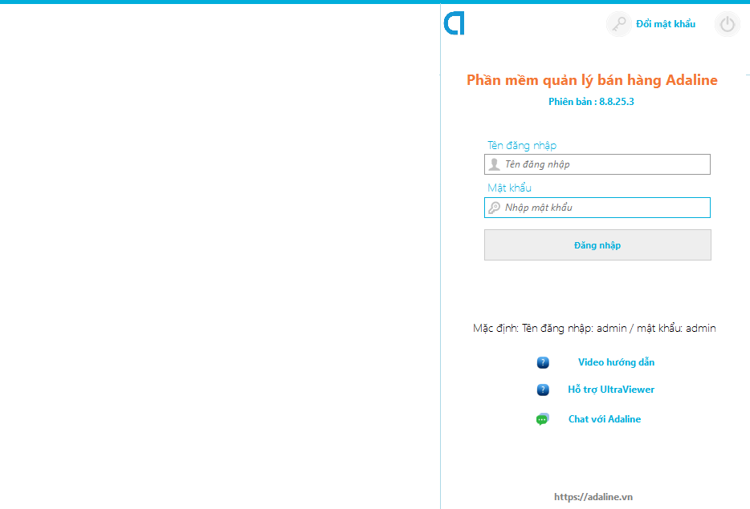

* **Tên đăng nhập:** là tên của người sử dụng đã được admin khai báo trongchương trình.
* **Măc định ban đầu:** Tên đăng nhập admin – **Mật khẩu** : admin
* **Đổi mật khẩu:** Click vào chữ đổi mât khẩu

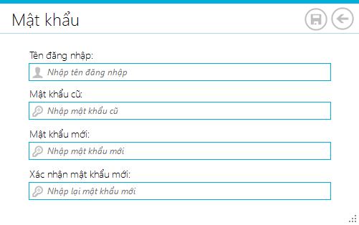

## 2. Khai báo thông tin đơn vị

* Đường dẫn: Hệ thống → Thông tin công ty

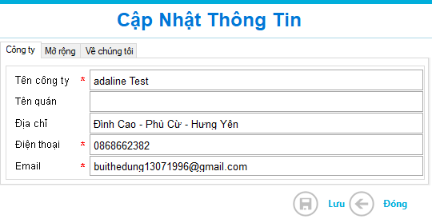

* Chức năng này để khai báo tên công ty, địa chỉ, số điện thoại, email Khi người sử dụng khai báo bắt buộc, chương trình tự động gắn tên công ty, địa chỉ lên tất cả các mẫu in, các báo cáo trong chương trình
* Click nút lưu để xác nhận khai báo hoàn thành, Click nút đóng để thoát khỏi màn hình khai báo

## 3. Cập nhật phần mềm

* Đường dẫn: Hệ thống → Thông tin công ty → Về chúng tôi

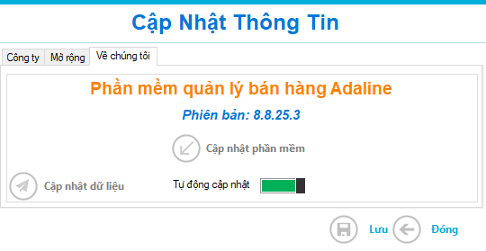

## 4. Sao lưu dữ liệu

* Đường dẫn: Hệ thống → Sao lưu dữ liệu

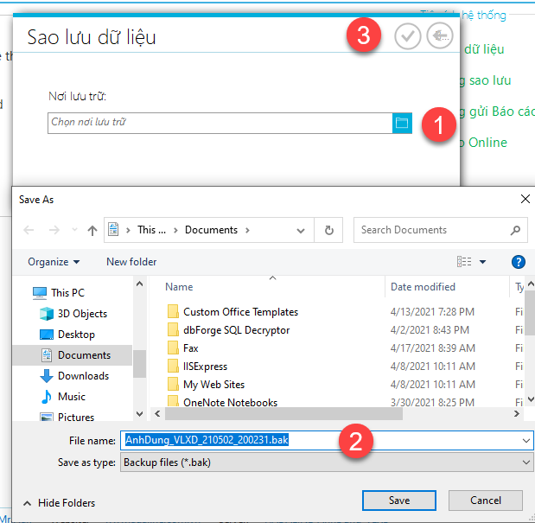

| **Bước** | **Thao tác** |
| --- | --- |
| (1) | Click chọn đường dẫn sau lưu   * Chức năng này dùng để sao lưu dữ liệu. Người sử dụng khai báo nơi lưu trư, chương trình tự động tạo thành 1 file dữ liệu có tên file. bak |
| (2) | Chọn nơi lưu trữ. Sửa tên file nếu muốn |
| (3) | Lưu lại |

## 5. Tự động sao lưu

* Đường dẫn: Hệ thống → Tự động sao lưu

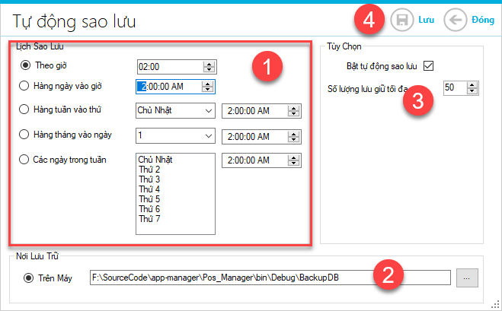

| **Bước** | **Thao tác** |
| --- | --- |
| (*) | Chức năng này phục vụ sao lưu dữ liệu tự động theo thiết lập lịch. thành 1 file .bak. để phục hồi dữ liệu khi cần |
| (1) | Chọn thiết lập lịch sao lưu |
| (2) | Chọn nơi sao lưu dữ liệu |
| (3) | Chon số lượng sao lưu file tối đa |
| (4) | Lưu lại đê hoàn thành thao tác |

## 6. Xem thông tin bản quyền phần mềm

* Đường dẫn: Hệ thống → Đăng ký bản quyền

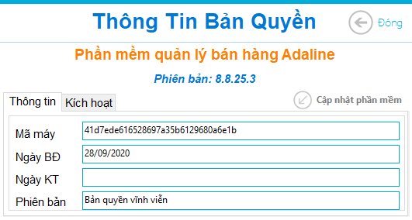

| **Bước** | **Thao tác** |
| --- | --- |
| (*) | Chức năng này dùng để kiểm tra thông tin bản quyền với nhà cung cấp phần mềm |
| (1) | Mã máy : Là mã đăng ký với nhà cung cấp phần mềm |
| (2) | Ngày BĐ: Ngày đang ký mua bản quyền |
| (3) | Ngày KT : là ngày kết thúc đang ký bản quyền, trường hợp ngày kết thúc để trống có nghĩa là bản quyền vĩnh viễn |
| (4) | Phiên bản : thông tin phiên bản phần mềm |

## 7. Thanh lý dữ liệu

* Đường dẫn: Hệ thống → Thanh lý dữ liệu
* Nếu check vào option **Thanh lý các chứng từ phát sinh**, chương trình sẽ xóa toàn bộ dữ liệu đã phát sinh mà không bao gồm danh mục và số dư đầu kỳ
* Nếu check vào option **thanh lý chứng từ phát sinh + đầu kỳ**, chương trình sẽ xóa toàn bộ dữ liệu phát sinh và số dư đầu kỳ
* Nếu check vào option **thanh lý tất cả**, chương trình sẽ tự động xóa tất cả dữ liệu phát sinh cùng toàn bộ số dư đầu kỳ và danh mục
* Click nút **Chấp nhận** để thực hiện công việc thanh lý dữ liệu. Click nút **Bỏ qua** để thoát khỏi chức năng này.

## 8. Khóa sổ chứng từ

* Đường dẫn: Hệ thống → Khóa sổ chứng từ

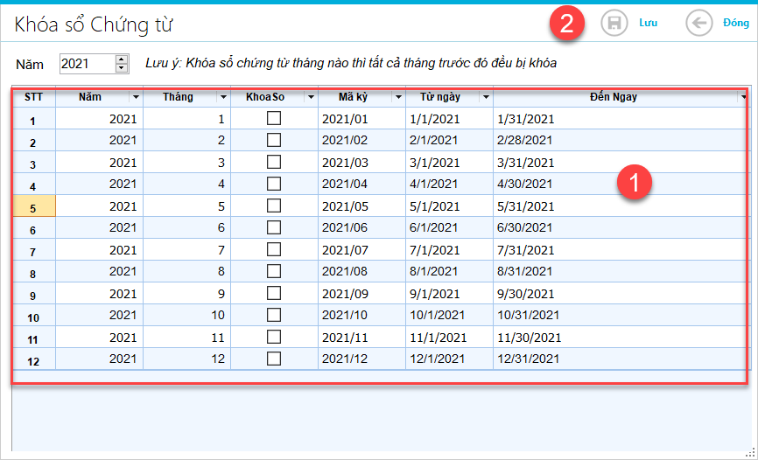

| **Bước** | **Thao tác** |
| --- | --- |
| (*) | Chức năng này dùng để khóa chừng từ không cho tất cả người dùng sửa xóa các phát sinh đã chốt |
| (1) | Check khóa sổ đến ngày mình muốn |
| (2) | Nhấn lưu để hoàn thành thao tác |

## 9. Thiết lập hệ thống

* Đường dẫn: Hệ thống → Thiết lập

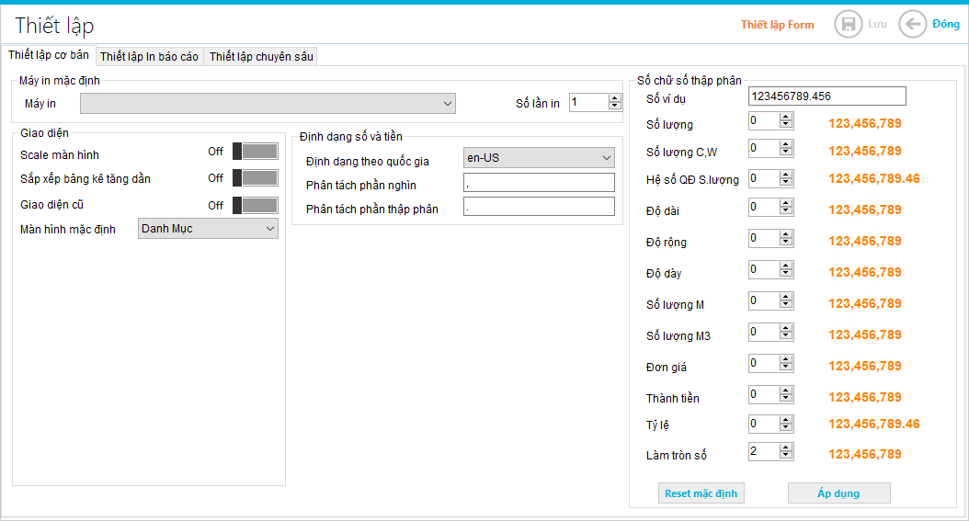

| **Bước** | **Thao tác** |
| --- | --- |
| (1) | Thiết lập máy in mặc định |
| (2) | Thiết lập định dạng dấu (phẩy, chấm) cho phần thập phân |
| (3) | Thiết lập số lẻ thập phân mong muốn . |
| (4) | Thiết lập thông tin in báo cáo   * Cac thông tin người in trên báo cáo |

## 10. Định dạng số chứng từ

* Đường dẫn: Hệ thống → Đánh số chứng từ

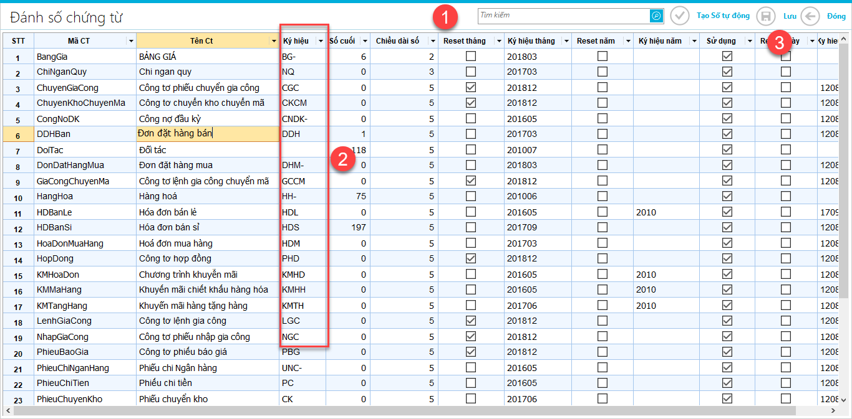

| **Bước** | **Thao tác** |
| --- | --- |
| (1) | Tìm kiềm loại chứng từ |
| (2) | Xem ký hiệu khi đánh số chứng từ |
| (3) | Chỉnh sửa nếu muốn ,Lưu lại |

## 11. Báo cáo biểu đồ dashboard

* Đường dẫn: Hệ thống → Dashboard

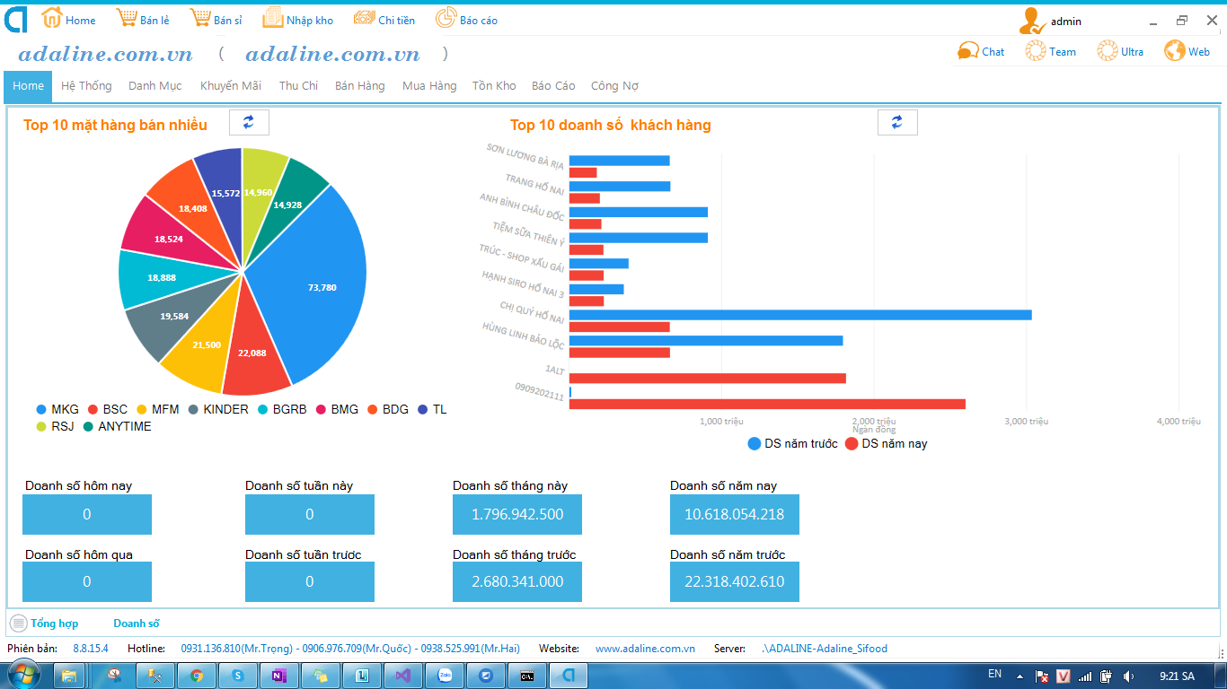

## 12. Công nợ đầu kỳ

* Đường dẫn: Hệ thống → Công nợ đầu kỳ

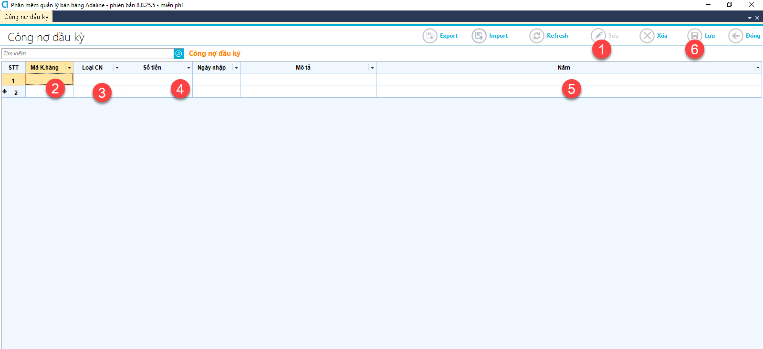

| **Bước** | **Thao tác** |
| --- | --- |
| (1) | Chọn Sửa để bổ sung/thay đổi |
| (2) | Chọn Đối tượng công nợ |
| (3) | Chọn loại Công nợ: Phải trả hoặc Phải thu |
| (4) | Nhập số tiền (Phải là số dương) |
| (5) | Chọn lùi lại 01 năm. VD đang là năm 2022 thì tại đây ghi 2021 |
| (6) | Chọn Lưu |

## 13. Số dư tiền

* Đường dẫn: Hệ thống → Số dư tiền

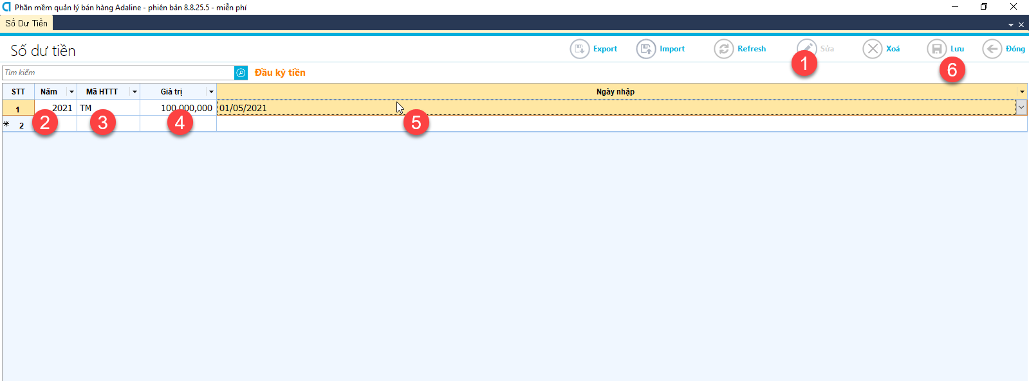

| **Bước** | **Thao tác** |
| --- | --- |
| (1) | Chọn Sửa để bổ sung/thay đổi |
| (2) | Chọn lùi lại 01 năm. VD đang là năm 2022 thì tại đây ghi 2021 |
| (3) | Chọn loại tiền mặt hoặc ngân hàng |
| (4) | Nhập số tiền (Phải là số dương) |
| (5) | Chọn ngày hiện hành |
| (6) | Chọn Lưu |

## 14. Phân quyền

* Đường dẫn: Hệ thống → Phân quyền

Lưu ý: ADALINE thực hiện phân quyền theo nhóm, các account cùng nhóm sẽ có chung quyền như nhau.

### 14.1. Tạo nhóm

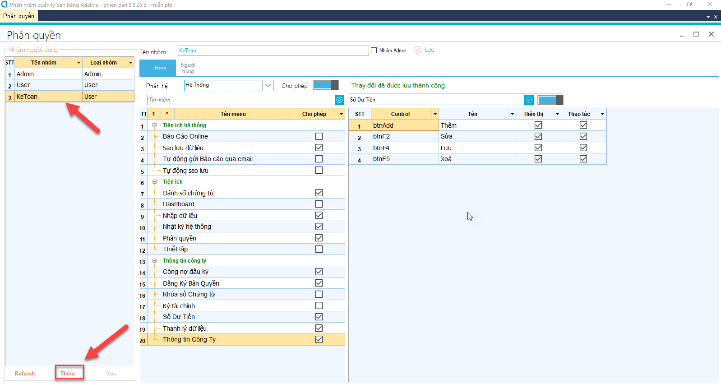

Tại màn hình Phân quyền chọn nút “Thêm”

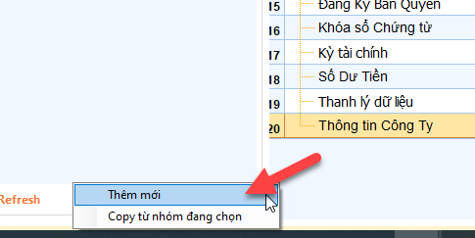

Tại đây có 02 cách thực hiện tiếp theo như sau:

- Chọn “Thêm mới” để tạo mới nhóm với phân quyền mặc định (toàn quyền).

- Chọn “Copy từ nhóm đang chọn” để tạo mới nhóm với phân quyền được copy từ nhóm đang chọn (Nhóm KeToan ở hình trên)

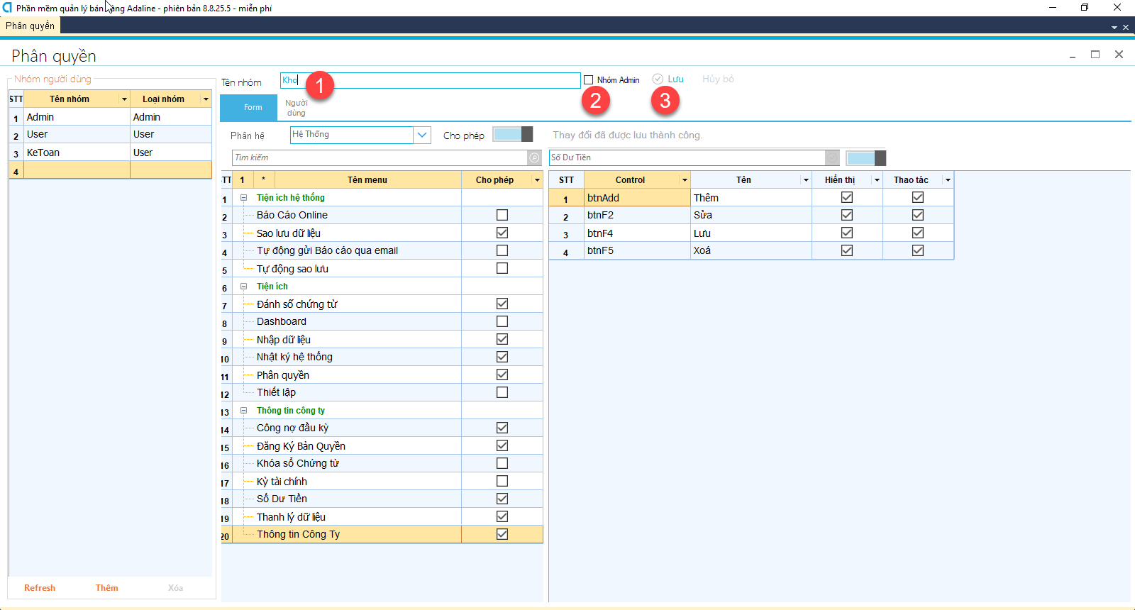

| **Bước** | **Thao tác** |
| --- | --- |
| (1) | Nhập tên nhóm tại đây |
| (2) | Tick chọn nếu Nhóm sẽ giữ vai trò quản trị phần mềm |
| (3) | Chọn Lưu |

### 14.2. Phân quyền nhóm

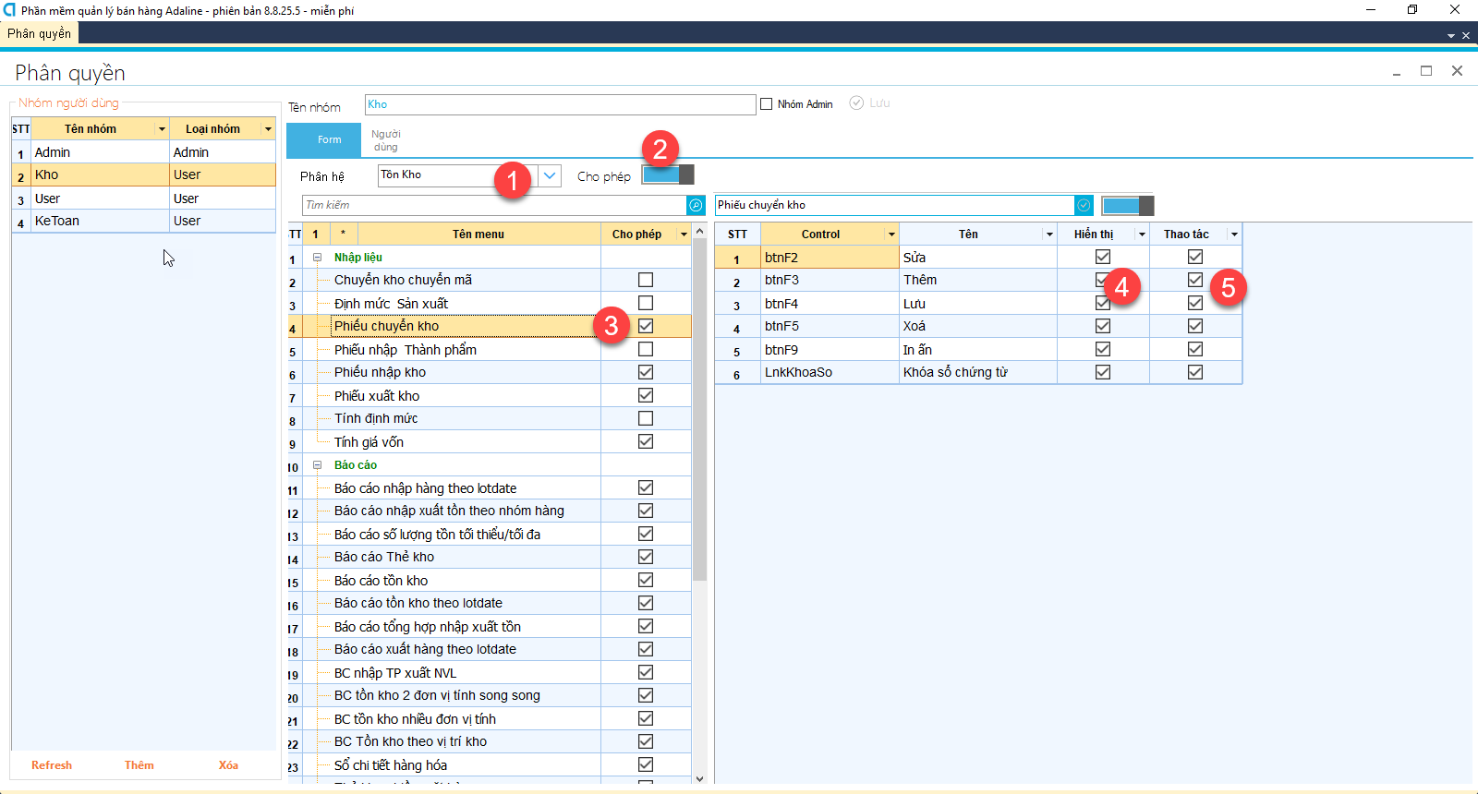

| **Bước** | **Thao tác** |
| --- | --- |
| (1) | Chọn Module cần phân quyền tại đây |
| (2) | Bật/tắt để ẩn/hiện Module này |
| (3) | Nếu bước 2 chọn Bật: Tiếp tục chọn Ẩn/Hiện từng chức năng trong Module này tại đây |
| (4) | Nếu bước 3 chọn Bật: Tiếp tục bật/tắt để cho phép Hiển thị chức năng chi tiết hơn tại đây |
| (5) | Nếu bước 4 chọn Bật: Tiếp tục bật/tắt để cho phép Thao tác chức năng này hơn tại đây |

### 14.3. Tạo mới tài khoản

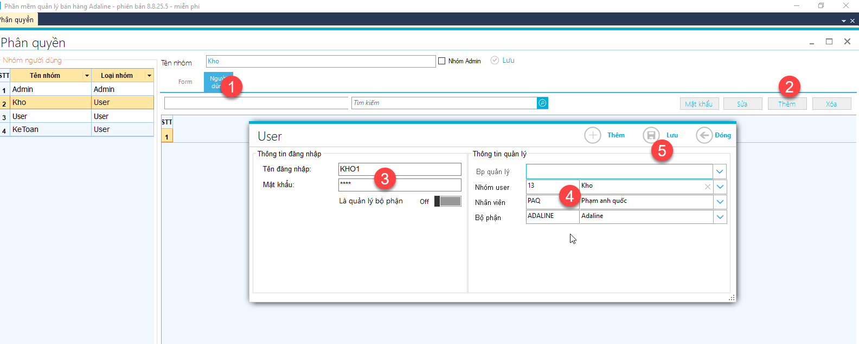

| **Bước** | **Thao tác** |
| --- | --- |
| (1) | Chọn tại đây để qua chức năng quản lý người dùng |
| (2) | Thêm/Sửa/Xóa người dùng tại đây |
| (3) | Nhập tên đăng nhập (Không dấu, không ký tự đặc biệt) và mật khẩu |
| (4) | Bổ sung thông tin người dùng. Chú ý chọn nhóm User chính xác |
| (5) | Chọn Lưu |

# Danh mục

## 1. Danh mục hàng hóa

### 1.1. Danh sách hàng hóa

* Đường dẫn: Danh mục → Danh sách hàng hóa

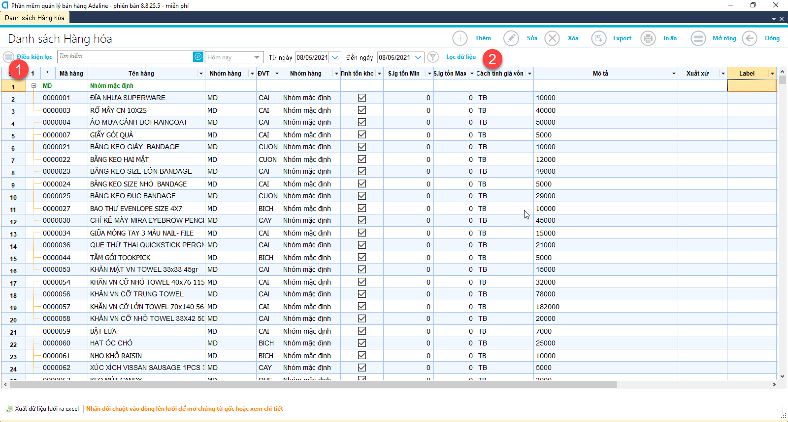

| **Bước** | **Thao tác** |
| --- | --- |
| (1) | Chọn Điều kiện lọc (Không bắt buộc) |
| (2) | Chọn lọc |

### 1.2. Phân nhóm hàng hóa

* Đường dẫn: Danh mục → Phân nhóm hàng hóa

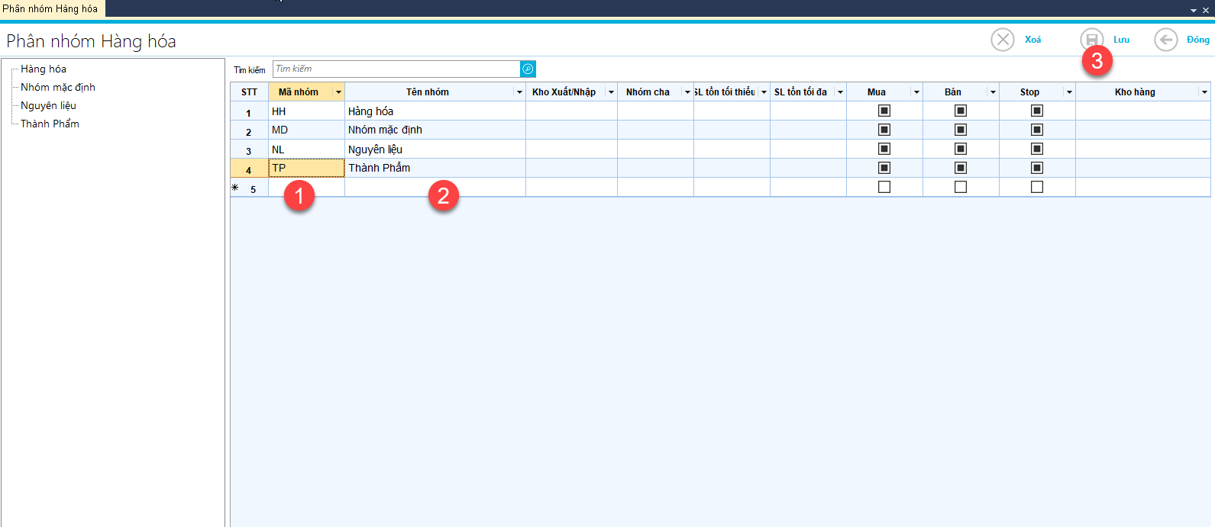

| **Bước** | **Thao tác** |
| --- | --- |
| (1) | Nhập mã nhóm vào dòng cuối cùng (Không dấu và khôn ký tự đặc biệt) |
| (2) | Nhập tên nhóm hàng |
| (3) | Lưu thông tin |

### 1.3. Thêm mới hàng hóa

* Đường dẫn: Danh mục → Thêm mới hàng hóa

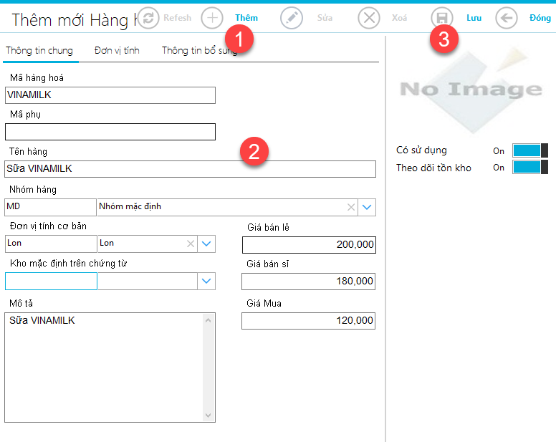

| **Bước** | **Thao tác** |
| --- | --- |
| (1) | Chọn thêm |
| (2) | Nhập thông tin mặt hàng |
| (3) | Chọn Lưu |

## 2. Danh mục khách hàng

### 2.1. Danh sách khách hàng

* Đường dẫn: Danh mục → Danh sách khách hàng

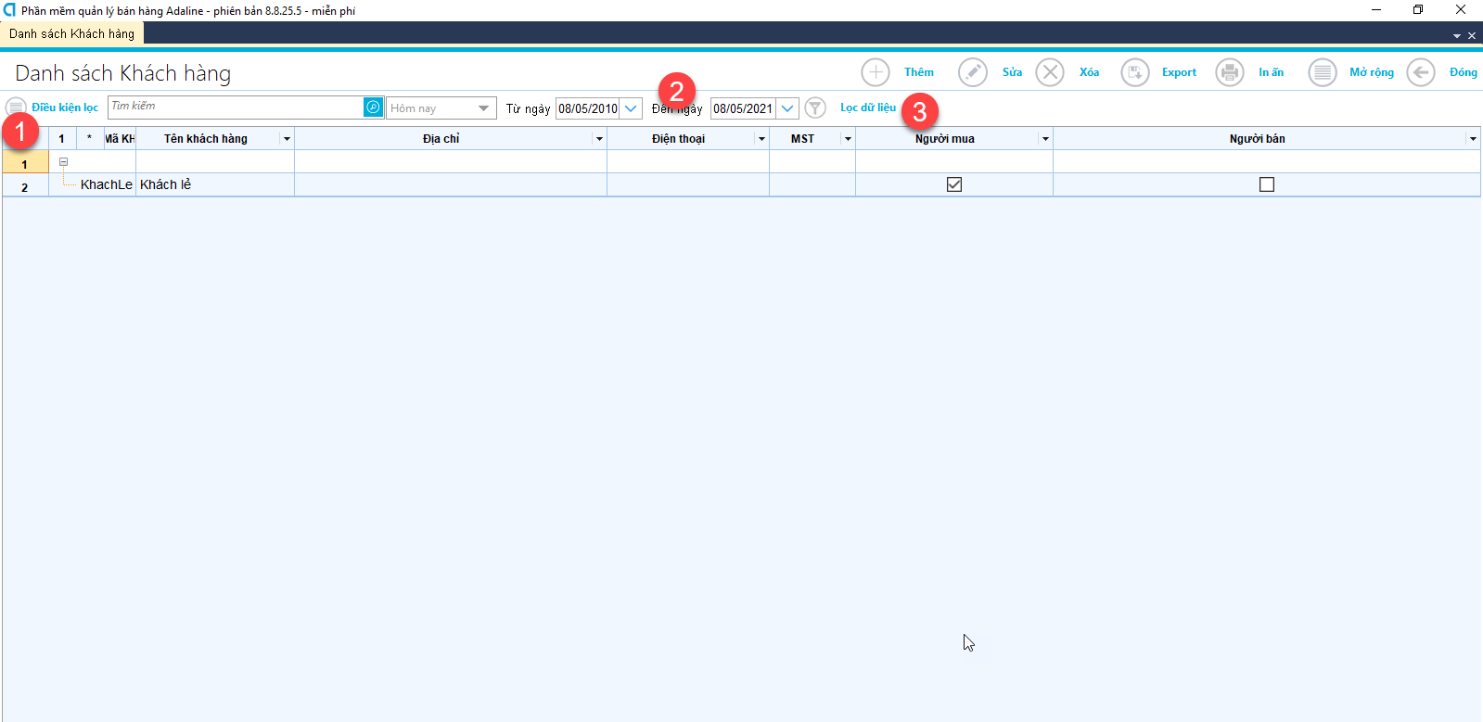

| **Bước** | **Thao tác** |
| --- | --- |
| (1) | Chọn Lọc dữ liệu (Không bắt buộc) |
| (2) | Nhập khoảng thời gian tìm kiếm |
| (3) | Chọn Lọc |

### 2.2 Phân nhóm khách hàng

* Đường dẫn: Danh mục → Phân nhóm Khách hàng

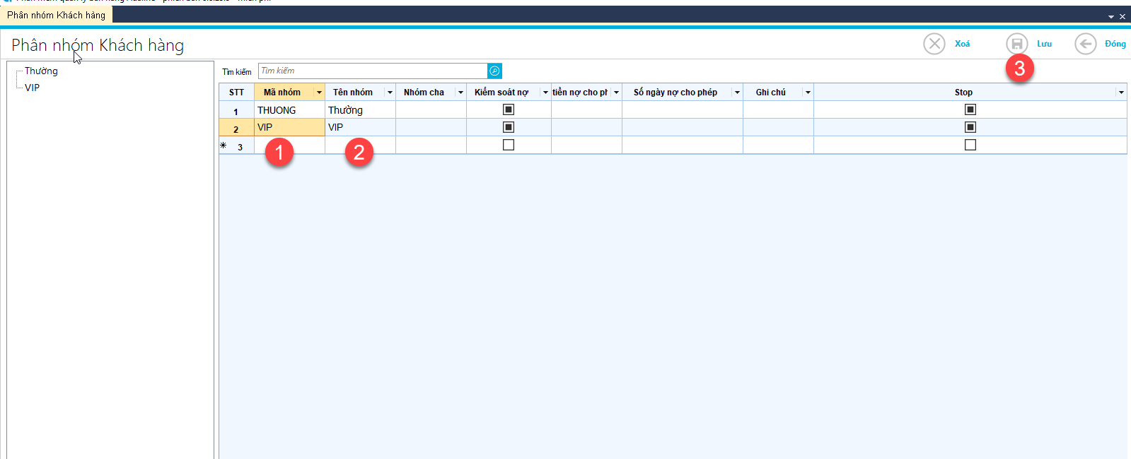

| **Bước** | **Thao tác** |
| --- | --- |
| (1) | Nhập mã nhóm vào dòng cuối cùng (Không dấu và khôn ký tự đặc biệt) |
| (2) | Nhập tên nhóm |
| (3) | Lưu thông tin |

### 2.3. Thêm mới khách hàng

* Đường dẫn: Danh mục → Thêm Khách hàng

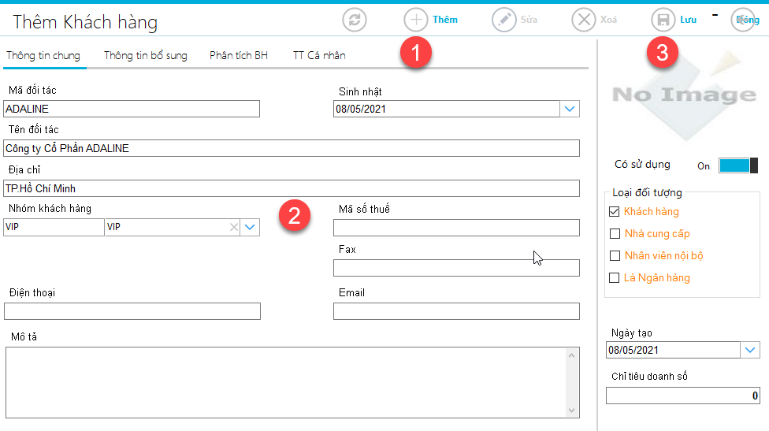

| **Bước** | **Thao tác** |
| --- | --- |
| (1) | Chọn Thêm |
| (2) | Nhập Thông tin khách hàng |
| (3) | Chọn Lưu |

## 3. Danh mục Nhà cung cấp

### 3.1. Danh sách Nhà cung cấp

* Đường dẫn: Danh mục → Danh sách NCC

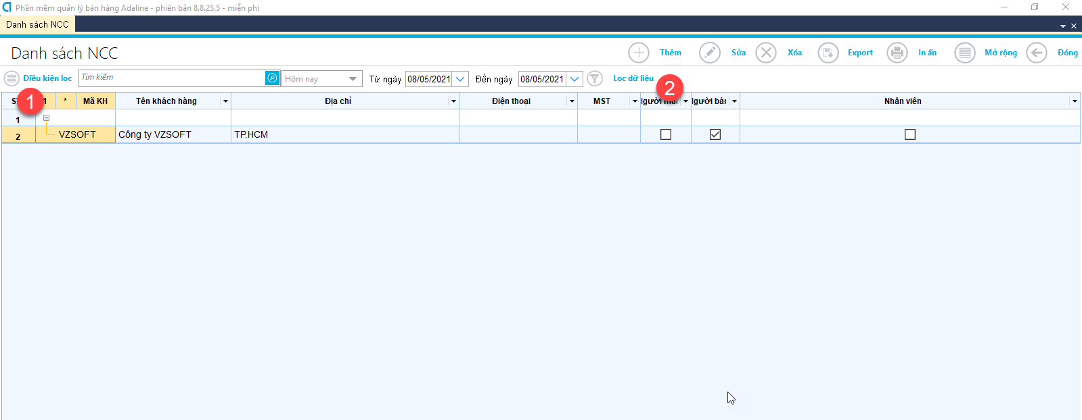

| **Bước** | **Thao tác** |
| --- | --- |
| (1) | Chọn Điều kiện Lọc dữ liệu (Không bắt buộc) |
| (2) | Chọn Lọc dữ liệu |

### 3.2. Thêm mới Nhà cung cấp

* Đường dẫn: Danh mục → Thêm mới NCC

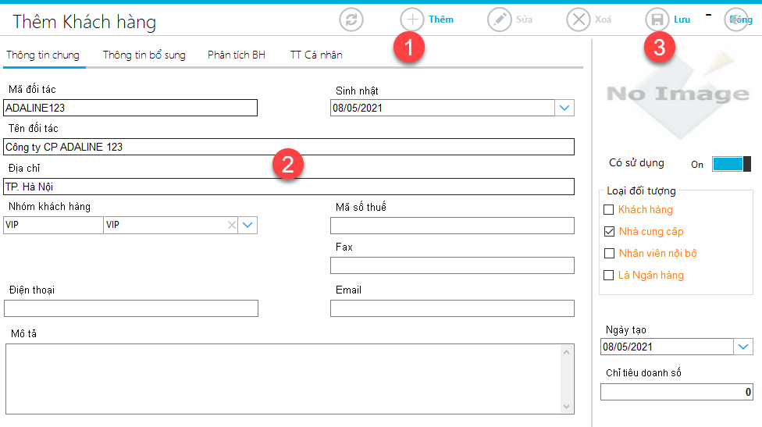

| **Bước** | **Thao tác** |
| --- | --- |
| (1) | Chọn Thêm |
| (2) | Nhập thông tin |
| (3) | Chọn Lưu |

## 4. Danh mục Nhân viên

### 4.1. Danh sách nhân viên

* Đường dẫn: Danh mục → Danh sách Nhân viên

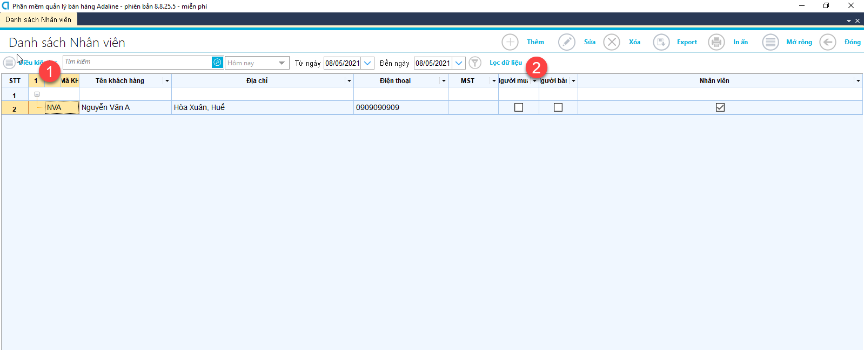

| **Bước** | **Thao tác** |
| --- | --- |
| (1) | Chọn Điều kiện Lọc dữ liệu (Không bắt buộc) |
| (2) | Chọn Lọc dữ liệu |

### 4.2. Bộ phận Nhân viên

* Đường dẫn: Danh mục → Bộ phận Nhân viên

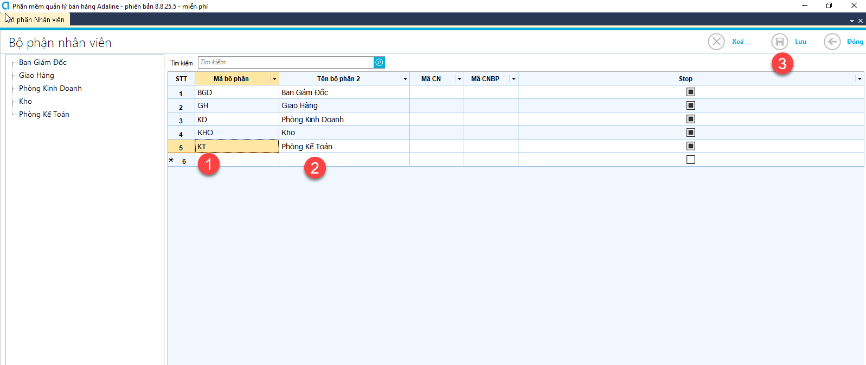

| **Bước** | **Thao tác** |
| --- | --- |
| (1) | Nhập mã bộ phận tại dòng cuối cùng (Không dấu và không ký tự đặc biệt) |
| (2) | Nhập tên bộ phận |
| (3) | Chọn Lưu |

### 4.3. Thêm mới Nhân viên

* Đường dẫn: Danh mục → Thêm mới Nhân viên

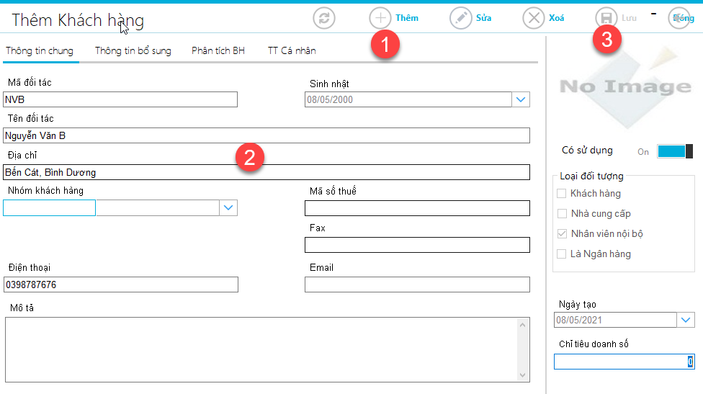

| **Bước** | **Thao tác** |
| --- | --- |
| (1) | Chọn Thêm |
| (2) | Nhập thông tin |
| (3) | Chọn Lưu |

## 5. Danh mục Kho hàng

### 5.1. Danh sách Kho hàng và thêm mới

* Đường dẫn: Danh mục → Thông tin kho hàng

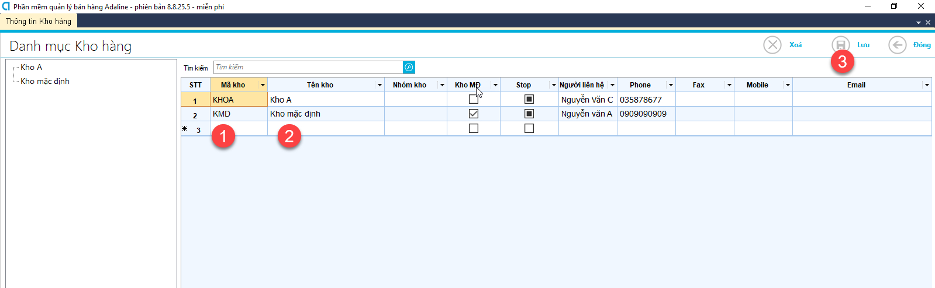

| **Bước** | **Thao tác** |
| --- | --- |
| (1) | Nhập mã Kho tại dòng cuối cùng (Không dấu và không ký tự đặc biệt) |
| (2) | Nhập tên Kho và các thông tin khác (nếu có) |
| (3) | Chọn Lưu |

## 6. Danh mục Đơn vị tính

### 6.1. Danh sách Đơn vị tính và thêm mới

* Đường dẫn: Danh mục → Danh mục khác → Danh mục Đơn vị tính

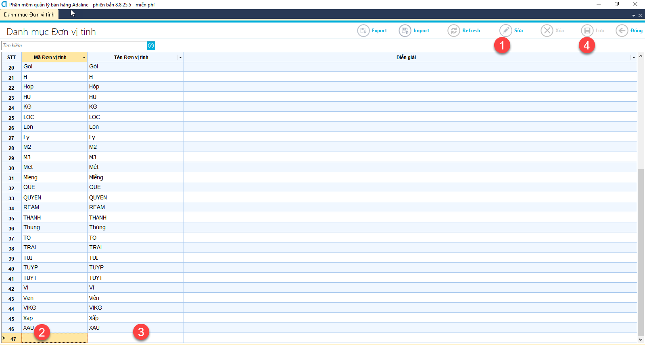

| **Bước** | **Thao tác** |
| --- | --- |
| (1) | Chọn Sửa |
| (2) | Nhập mã ĐVT vào dòng cuối (Mã không dấu và không ký tự đặc biệt) |
| (3) | Nhập tên ĐVT |
| (4) | Chọn Lưu |

## 7. Danh mục tài khoản Ngân hàng

### 7.1. Danh sách Tài khoản ngân hàng và thêm mới

* Đường dẫn: Danh mục → Danh mục khác → Ngân hàng thanh toán

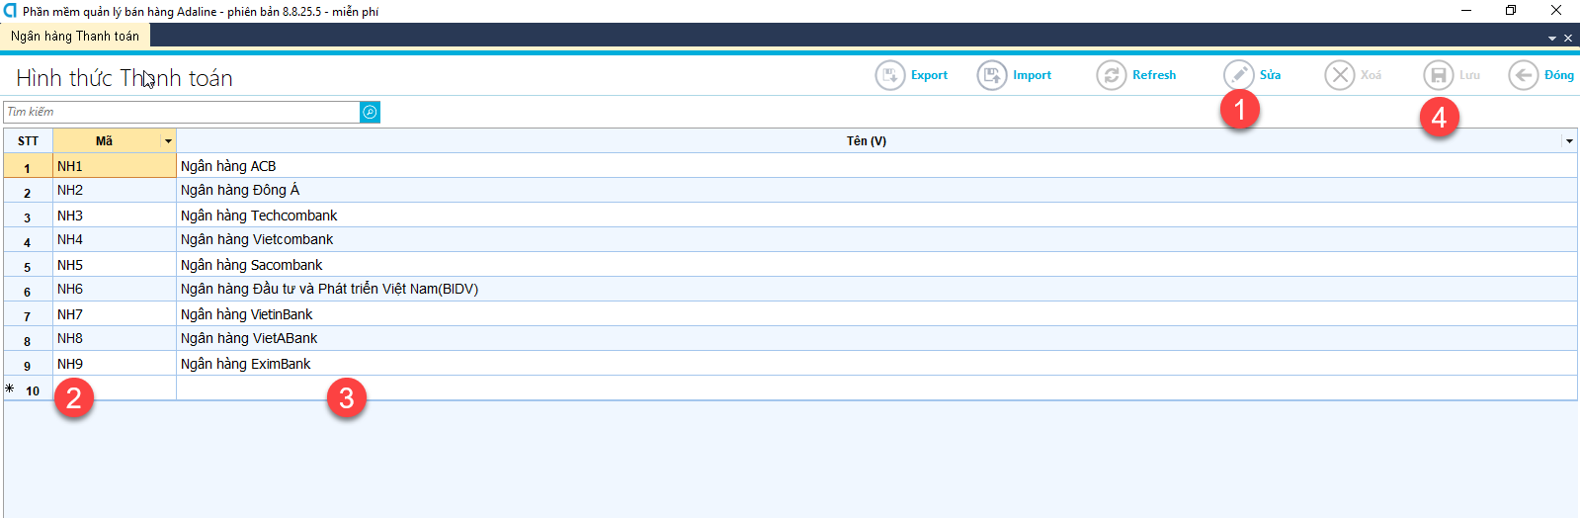

| **Bước** | **Thao tác** |
| --- | --- |
| (1) | Chọn Sửa |
| (2) | Nhập mã TK Ngâ hàng vào dòng cuối (Mã không dấu và không ký tự đặc biệt) |
| (3) | Nhập tên TK Ngân hàng |
| (4) | Chọn Lưu |

# Bán hàng

## 1. Bán lẻ

### 1.1. Màn hình bán lẻ

* Đường dẫn: Bán hàng → Màn hình bán lẻ

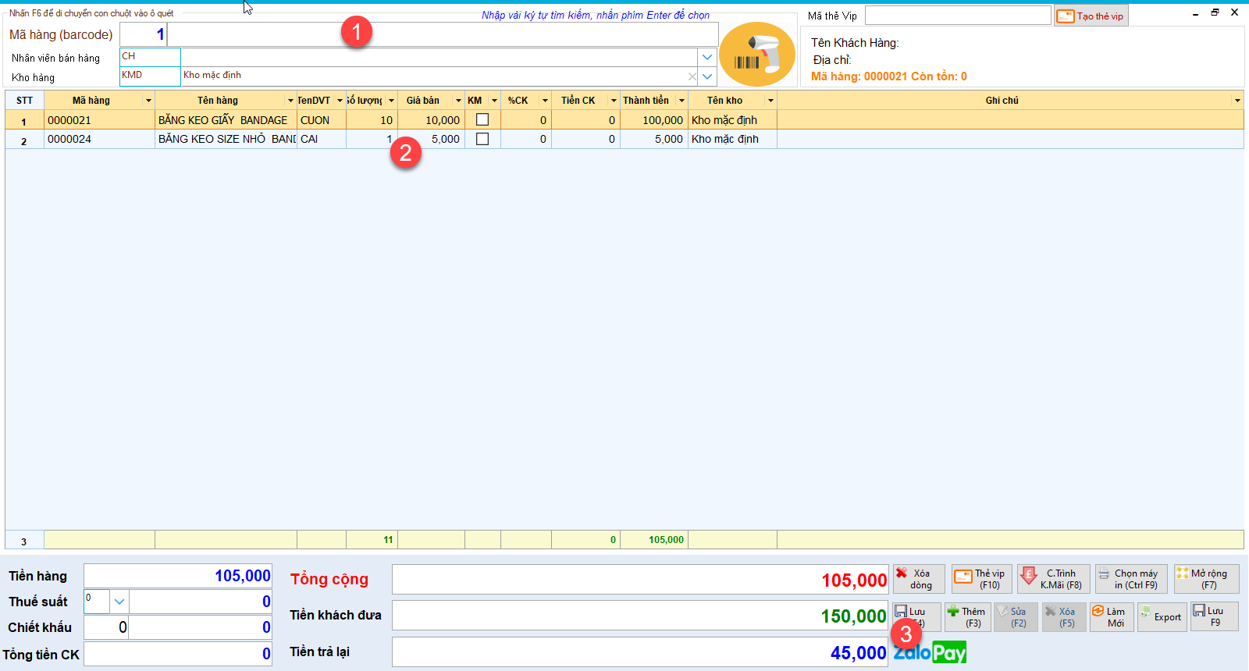

| **Bước** | **Thao tác** |
| --- | --- |
| (1) | Quét mã barcode sản phẩm hoặc gõ tên và tìm chọn sản phẩm |
| (2) | Nhập số lượng và Đơn giá (Nếu chưa đúng) |
| (3) | Chọn nút Lưu (F4) để Lưu và In đơn |

### 1.2. Bảng kê hóa đơn bán lẻ

* Đường dẫn: Bán hàng → Bảng kê hóa đơn bán lẻ

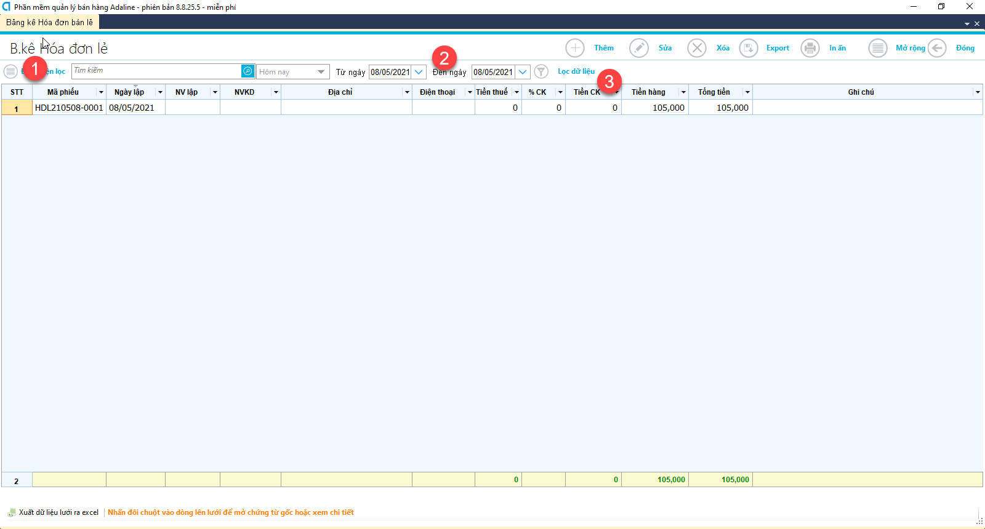

| **Bước** | **Thao tác** |
| --- | --- |
| (1) | Chọn điều kiện lọc (Không bắt buộc) |
| (2) | Chọn thời gian lọc dữ liệu |
| (3) | Chọn nút Lọc dữ liệu |

### 1.3. Bảng kê chi tiết hóa đơn bán lẻ

* Đường dẫn: Bán hàng → Bảng kê chi tiết hóa đơn bán lẻ

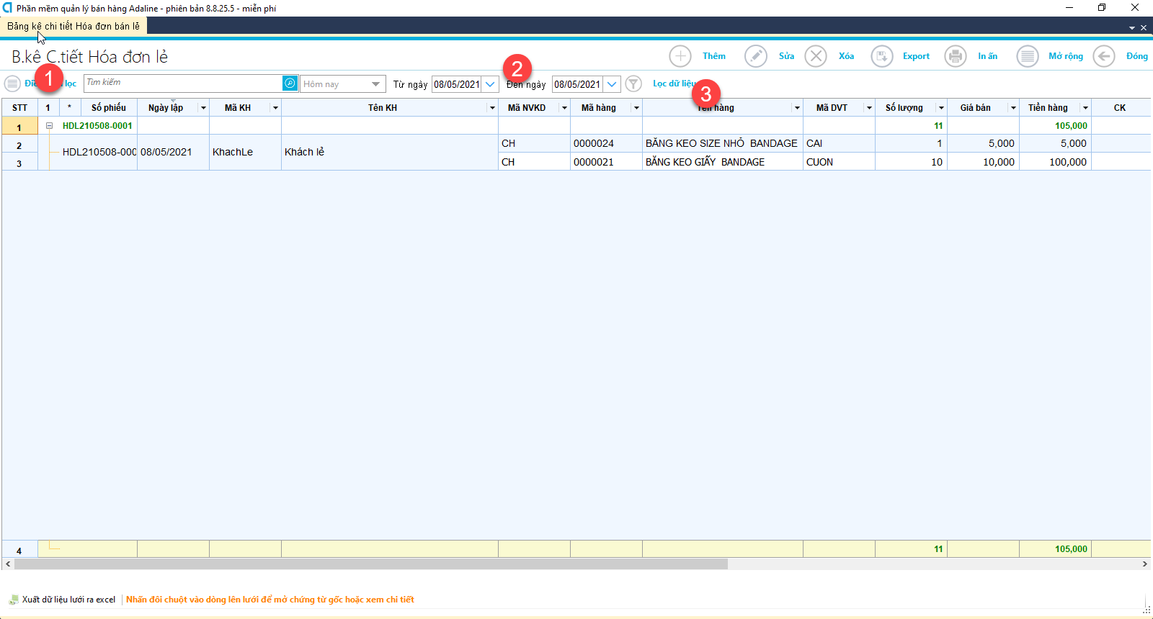

| **Bước** | **Thao tác** |
| --- | --- |
| (1) | Chọn điều kiện lọc (Không bắt buộc) |
| (2) | Chọn thời gian lọc dữ liệu |
| (3) | Chọn nút Lọc dữ liệu |

## 2. Bán sỉ

### 2.1. Màn hình bán sỉ

* Đường dẫn: Bán hàng → Màn hình bán sỉ

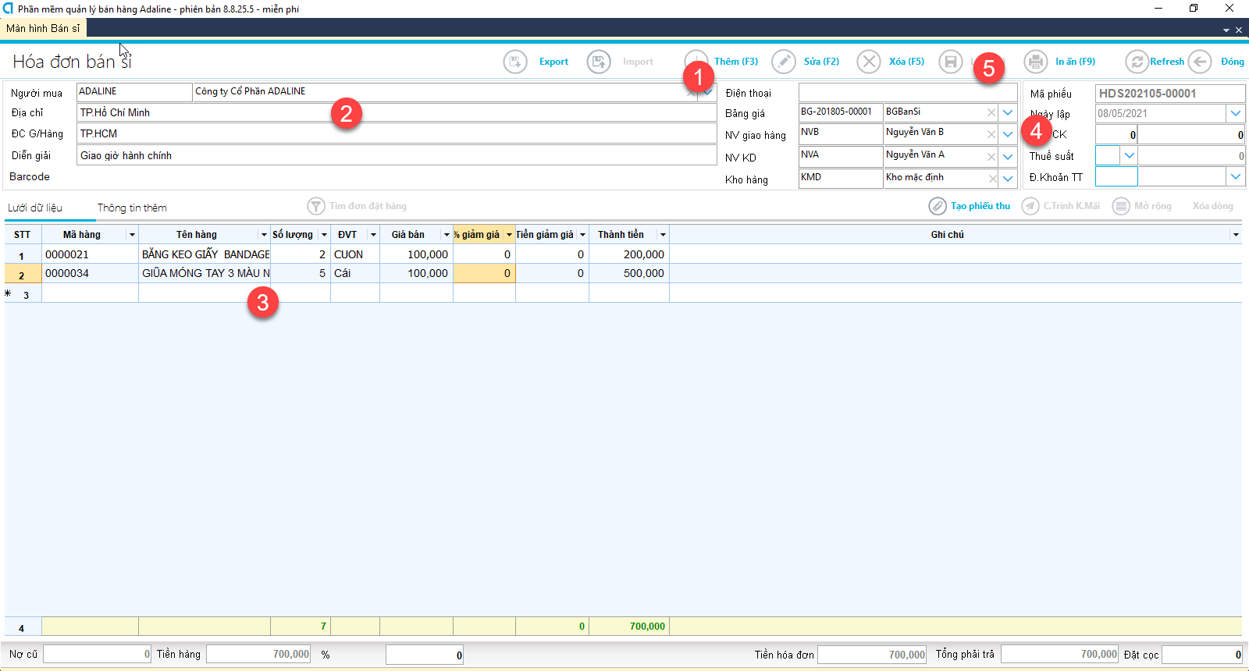

| **Bước** | **Thao tác** |
| --- | --- |
| (1) | Chọn nút Thêm |
| (2) | Chọn người bán và các thông tin khác (nếu có) |
| (3) | Chọn mặt hàng và bổ sung thông tin giá, số lượng |
| (4) | Bổ sung them thông tin khác (nếu có) |
| (5) | Chọn Lưu và in phiếu (Nếu cần) |

### 2.2. Bảng kê hóa đơn bán sỉ

* Đường dẫn: Bán hàng → Bảng kê hóa đơn bán sỉ

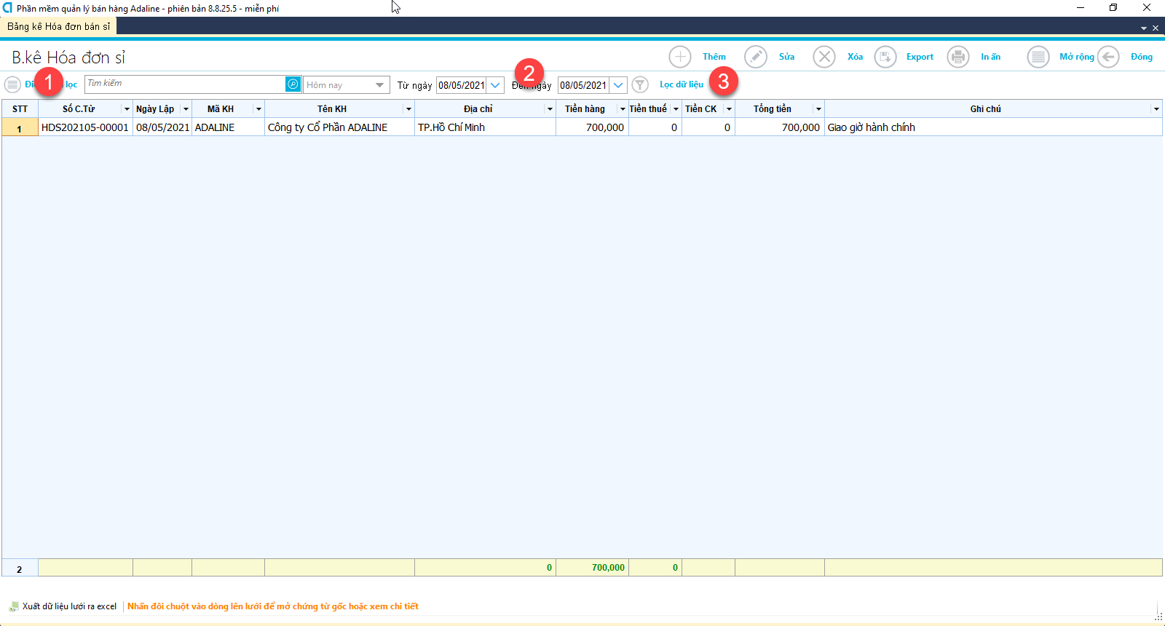

| **Bước** | **Thao tác** |
| --- | --- |
| (1) | Chọn điều kiện lọc (Không bắt buộc) |
| (2) | Chọn thời gian lọc dữ liệu |
| (3) | Chọn nút Lọc dữ liệu |

### 2.3. Bảng kê chi tiết hóa đơn bán sỉ

* Đường dẫn: Bán hàng → Bảng kê chi tiết hóa đơn bán sỉ

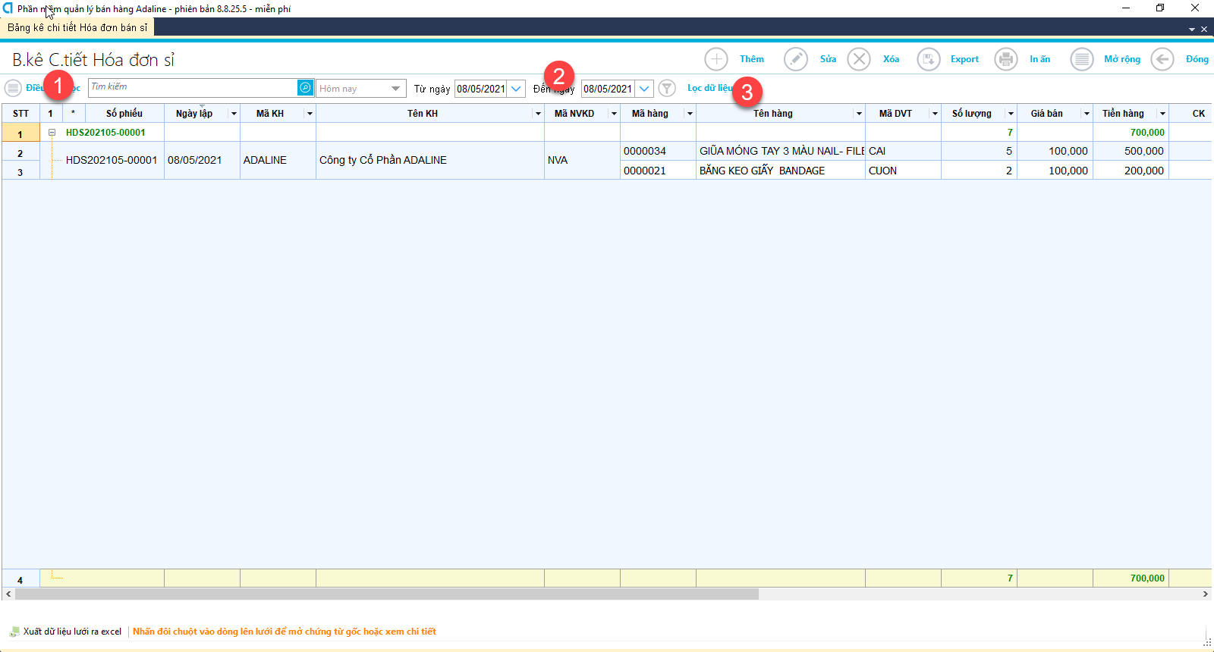

| **Bước** | **Thao tác** |
| --- | --- |
| (1) | Chọn điều kiện lọc (Không bắt buộc) |
| (2) | Chọn thời gian lọc dữ liệu |
| (3) | Chọn nút Lọc dữ liệu |

## 3. Bảng giá bán

### 3.1. Bảng giá bán lẻ

* Đường dẫn: Bán hàng → Bảng giá bán lẻ

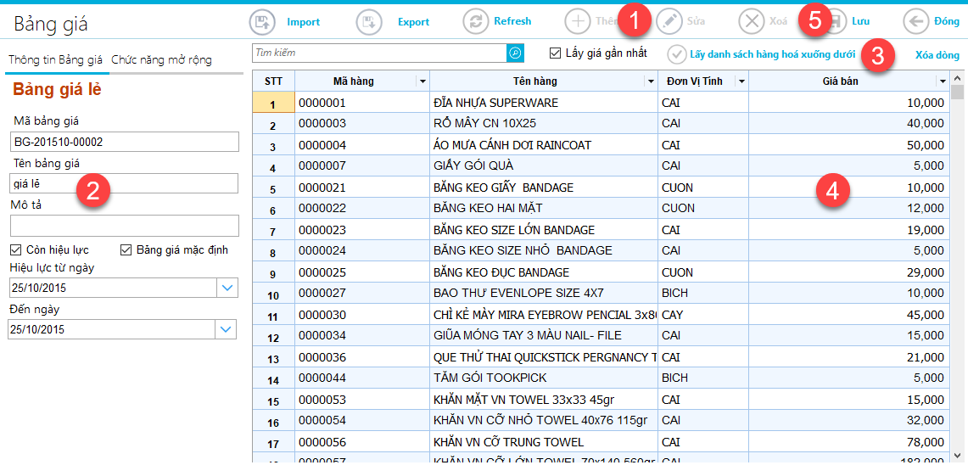

| **Bước** | **Thao tác** |
| --- | --- |
| (1) | Chọn Thêm hoặc Sửa |
| (2) | Nhập tên bảng giá, hiệu lực và mô tả (nếu cần) |
| (3) | Click dòng “Lấy tất cả hàng hóa xuống dưới” |
| (4) | Nhập/sửa giá bán |
| (5) | Chọn Lưu |

### 3.2. Bảng giá bán sỉ

* Đường dẫn: Bán hàng → Bảng giá bán sỉ

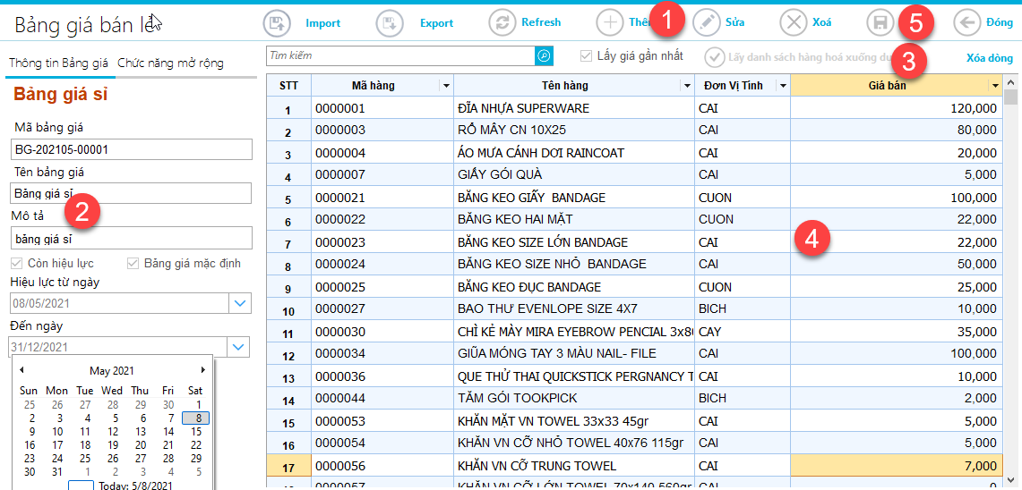

| **Bước** | **Thao tác** |
| --- | --- |
| (1) | Chọn Thêm hoặc Sửa |
| (2) | Nhập tên bảng giá, hiệu lực và mô tả (nếu cần) |
| (3) | Click dòng “Lấy tất cả hàng hóa xuống dưới” |
| (4) | Nhập/sửa giá bán |
| (5) | Chọn Lưu |

### 3.3. import Bảng giá

* Đường dẫn: Bán hàng → Import Bảng giá

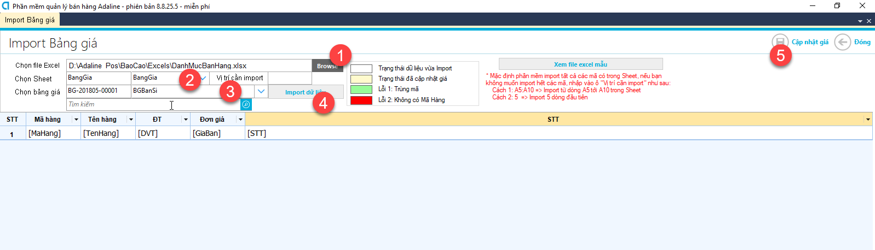

| **Bước** | **Thao tác** |
| --- | --- |
| (1) | Click Browse để chọn file excel chứa bảng giá (file phải theo mẫu của adaline. Click vào “Xem file excel mẫu” để nhận file) |
| (2) | Chọn sheet chứa bảng giá cần import |
| (3) | Chọn bảng giá cần import |
| (4) | Click “Import dữ liệu” |
| (5) | Chọn “Cập nhật giá” |

### 3.4. Danh sách bảng giá lẻ

* Đường dẫn: Bán hàng → Danh sách Bảng giá bán lẻ

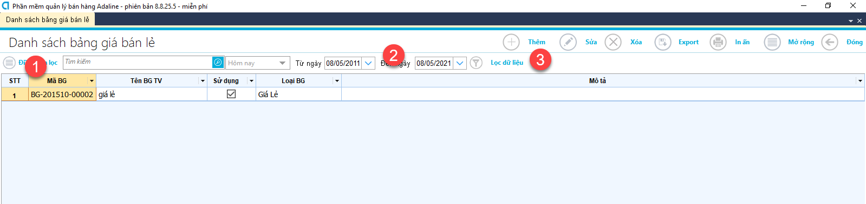

| **Bước** | **Thao tác** |
| --- | --- |
| (1) | Chọn điều kiện lọc (Không bắt buộc) |
| (2) | Chọn thời gian lọc dữ liệu |
| (3) | Chọn nút Lọc dữ liệu |

### 3.5. Danh sách Bảng giá sỉ

* Đường dẫn: Bán hàng → Danh sách Bảng giá bán sỉ

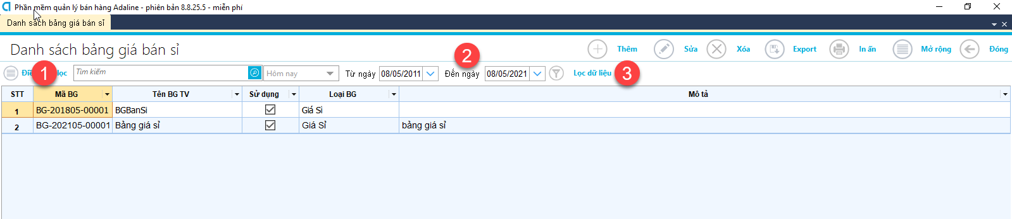

| **Bước** | **Thao tác** |
| --- | --- |
| (1) | Chọn điều kiện lọc (Không bắt buộc) |
| (2) | Chọn thời gian lọc dữ liệu |
| (3) | Chọn nút Lọc dữ liệu |

## 4. Báo cáo bán hàng

* Đường dẫn: Bán hàng → Báo cáo

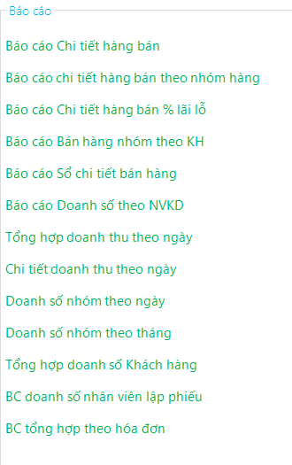

Danh sách báo cáo như trên, khi chọn 1 báo cáo cụ thể sẽ thao tác như sau:

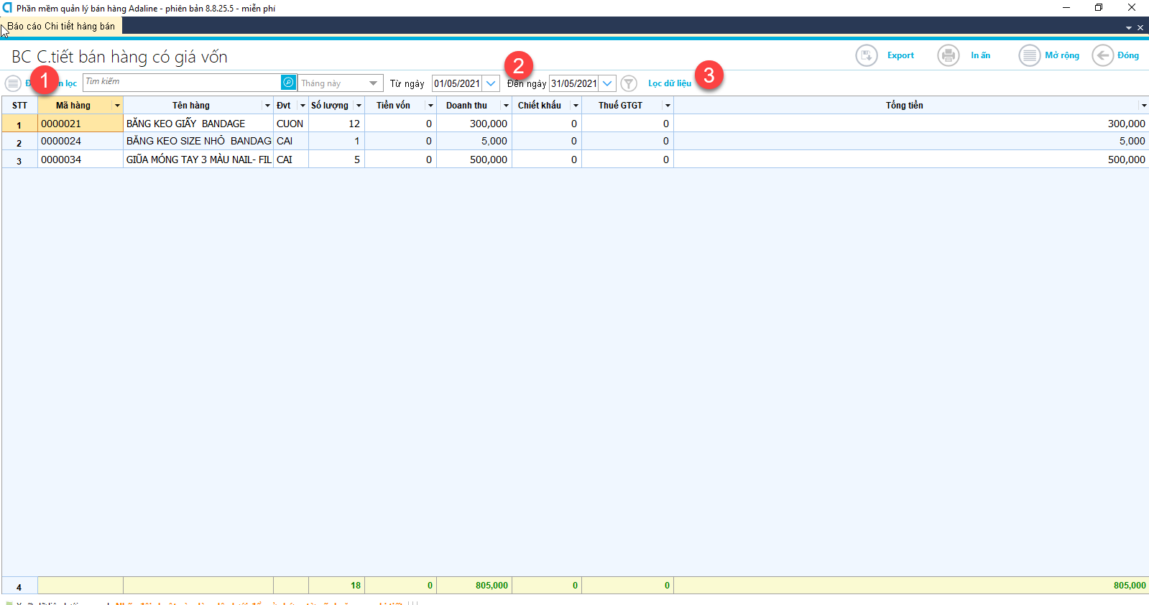

| **Bước** | **Thao tác** |
| --- | --- |
| (1) | Chọn điều kiện lọc (Không bắt buộc) |
| (2) | Chọn thời gian lọc dữ liệu |
| (3) | Chọn nút Lọc dữ liệu |

# Mua hàng

## 1. Hóa đơn mua hàng

### 1.1. Màn hình hóa đơn mua

* Đường dẫn: Mua hàng → Hóa đơn mua hàng

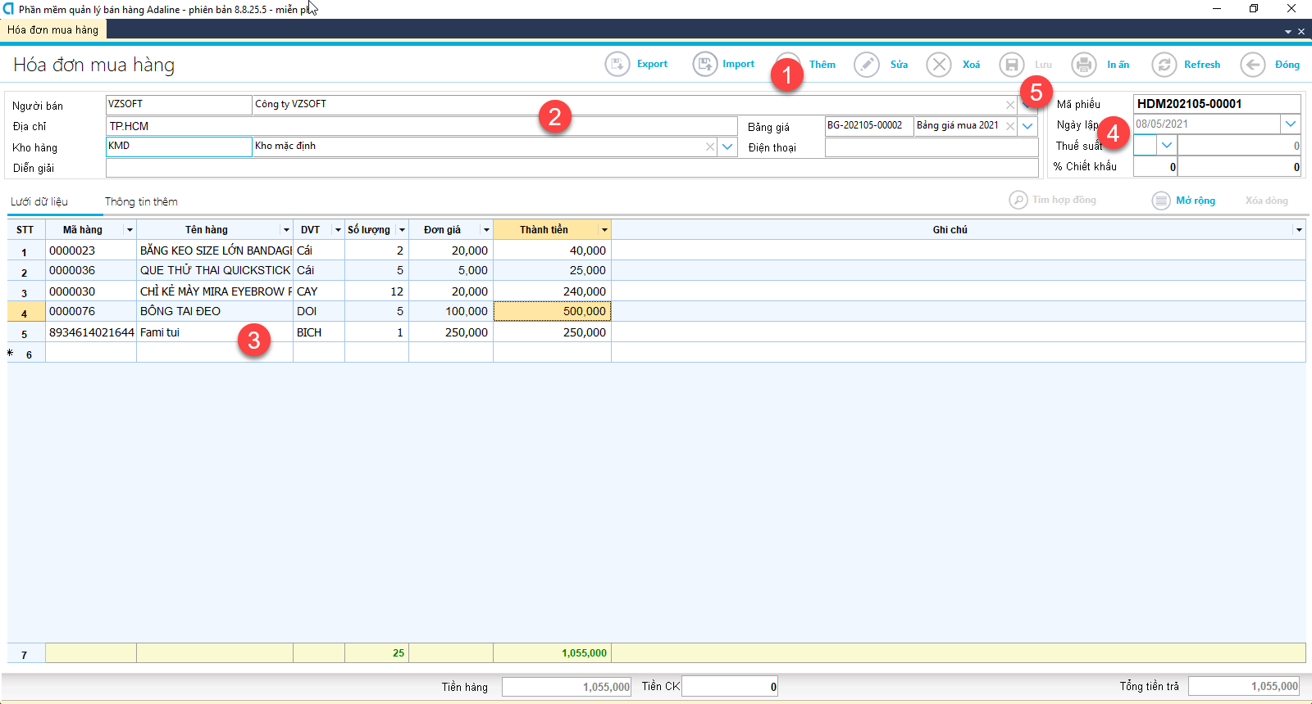

| **Bước** | **Thao tác** |
| --- | --- |
| (1) | Chọn nút Thêm |
| (2) | Chọn người mua và các thông tin khác (nếu có) |
| (3) | Chọn mặt hàng và bổ sung thông tin giá, số lượng |
| (4) | Bổ sung them thông tin khác (nếu có) |
| (5) | Chọn Lưu và in phiếu (Nếu cần) |

### 1.2. Bảng kê hóa đơn mua

* Đường dẫn: Mua hàng → Bảng kê hóa đơn mua hàng

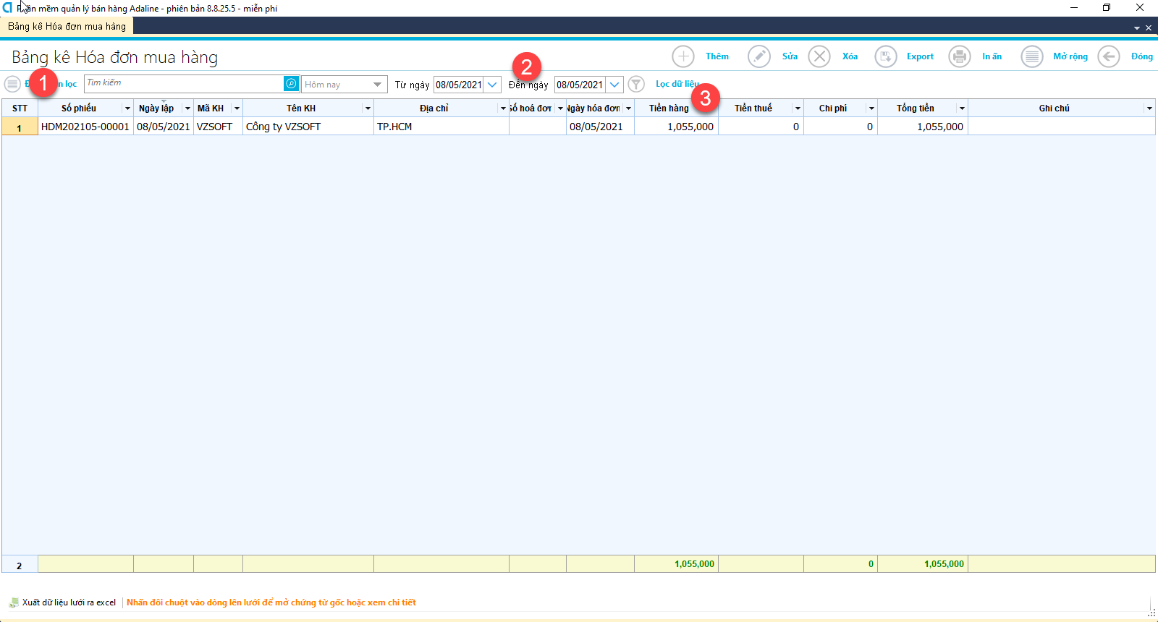

| **Bước** | **Thao tác** |
| --- | --- |
| (1) | Chọn điều kiện lọc (Không bắt buộc) |
| (2) | Chọn thời gian lọc dữ liệu |
| (3) | Chọn nút Lọc dữ liệu |

### 1.3. Danh sách chi tiết hóa đơn mua

* Đường dẫn: Mua hàng → Danh sách chi tiết hóa đơn mua

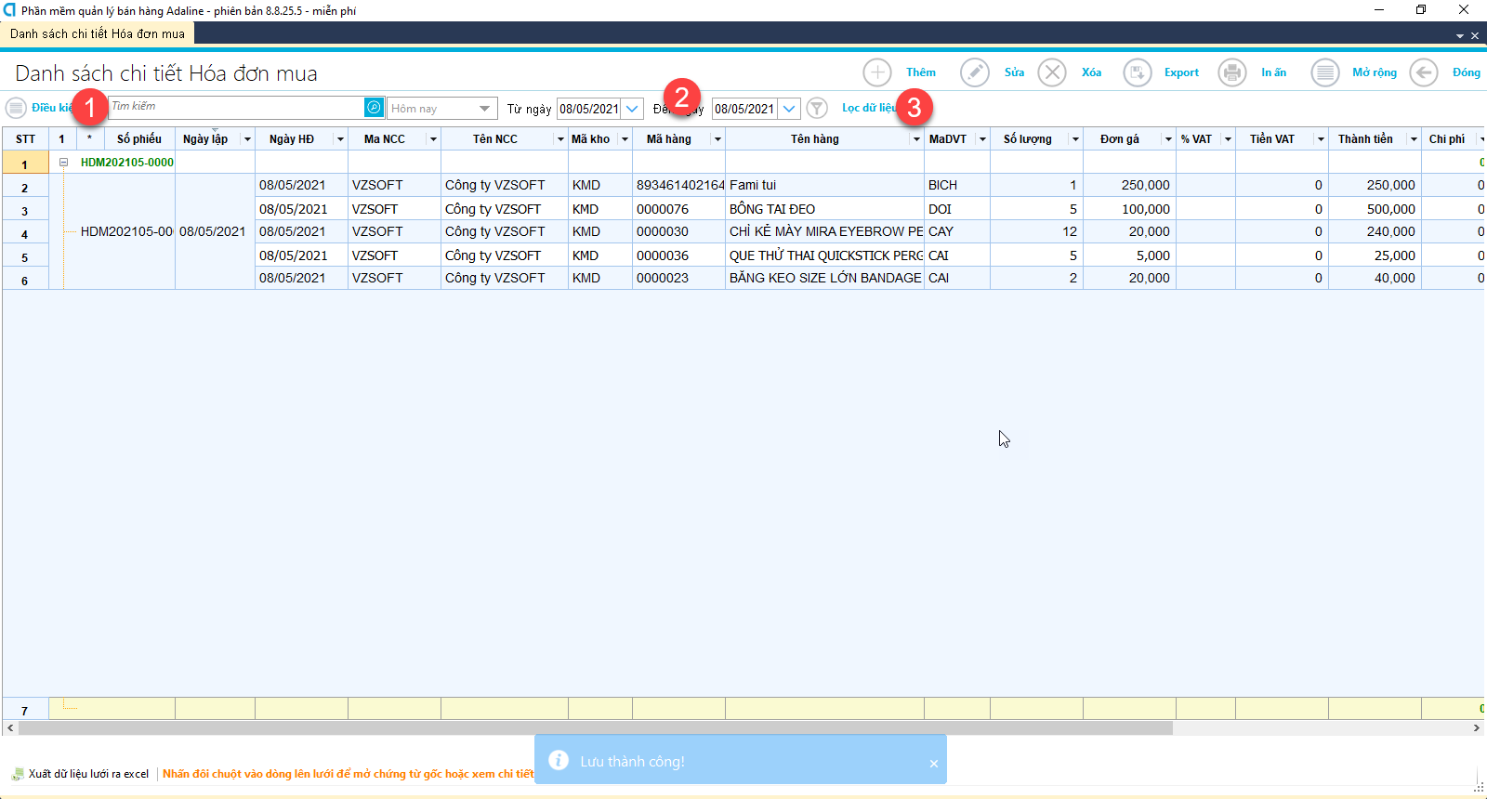

| **Bước** | **Thao tác** |
| --- | --- |
| (1) | Chọn điều kiện lọc (Không bắt buộc) |
| (2) | Chọn thời gian lọc dữ liệu |
| (3) | Chọn nút Lọc dữ liệu |

## 2. Bảng giá mua hàng

### 2.1. Bảng giá mua

* Đường dẫn: Mua hàng → Bảng giá mua

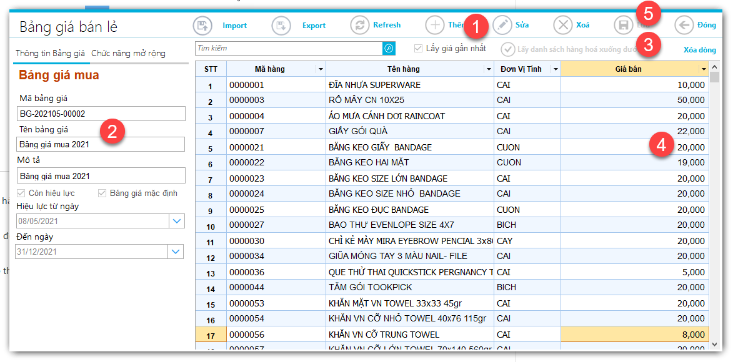

| **Bước** | **Thao tác** |
| --- | --- |
| (1) | Chọn Thêm hoặc Sửa |
| (2) | Nhập tên bảng giá, hiệu lực và mô tả (nếu cần) |
| (3) | Click dòng “Lấy tất cả hàng hóa xuống dưới” |
| (4) | Nhập/sửa giá mua |
| (5) | Chọn Lưu |

### 2.2. Danh sách bảng giá mua

* Đường dẫn: Mua hàng → Danh sách Bảng giá mua

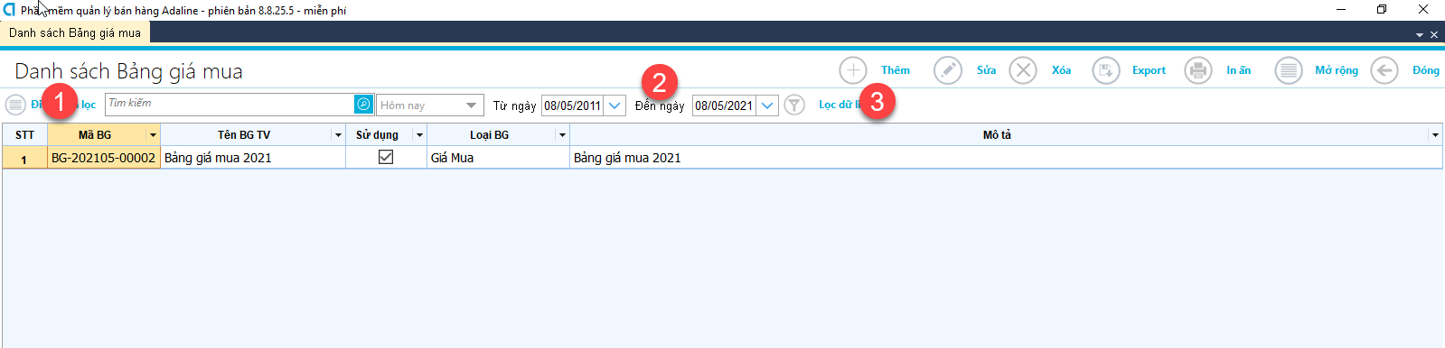

| **Bước** | **Thao tác** |
| --- | --- |
| (1) | Chọn điều kiện lọc (Không bắt buộc) |
| (2) | Chọn thời gian lọc dữ liệu |
| (3) | Chọn nút Lọc dữ liệu |

## 3. Báo cáo mua hàng

* Đường dẫn: Mua hàng → Báo cáo

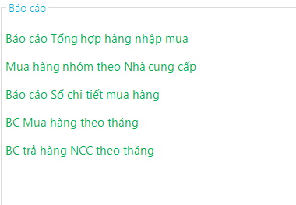

Danh mục báo cáo Mua hàng, khi chọn 1 mẫu bất kỳ, thao tác sẽ như bên dưới:

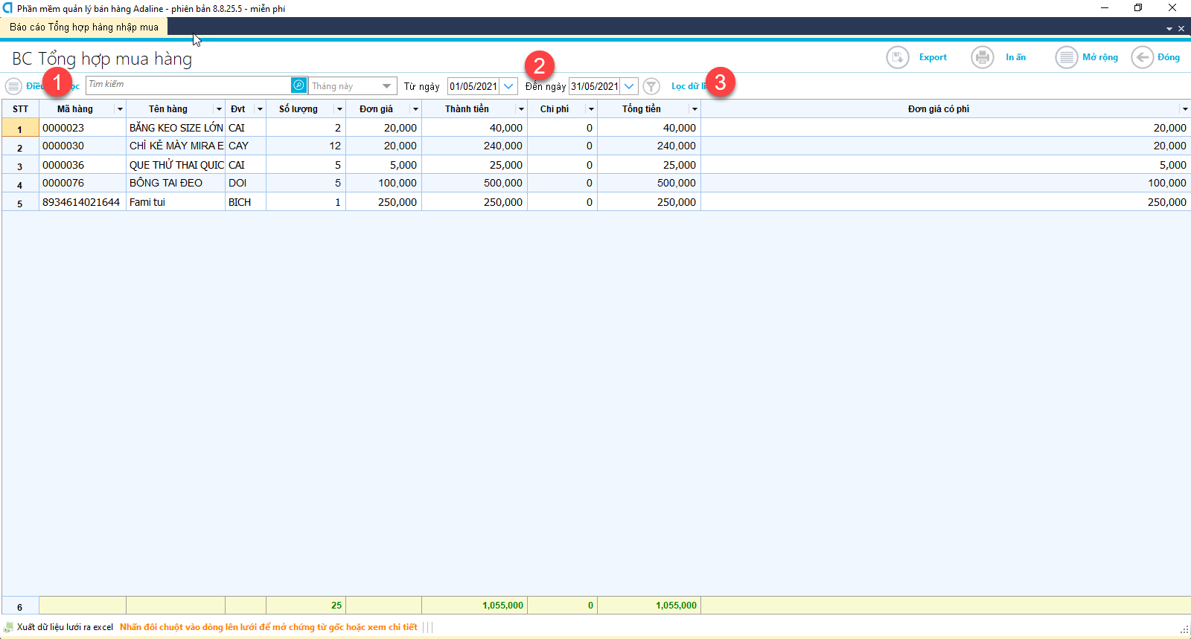

| **Bước** | **Thao tác** |
| --- | --- |
| (1) | Chọn điều kiện lọc (Không bắt buộc) |
| (2) | Chọn thời gian lọc dữ liệu |
| (3) | Chọn nút Lọc dữ liệu |

# Tồn kho

## 1. Nhập kho

### 1.1. Phiếu nhập kho

* Đường dẫn: Tồn kho → Phiếu nhập kho

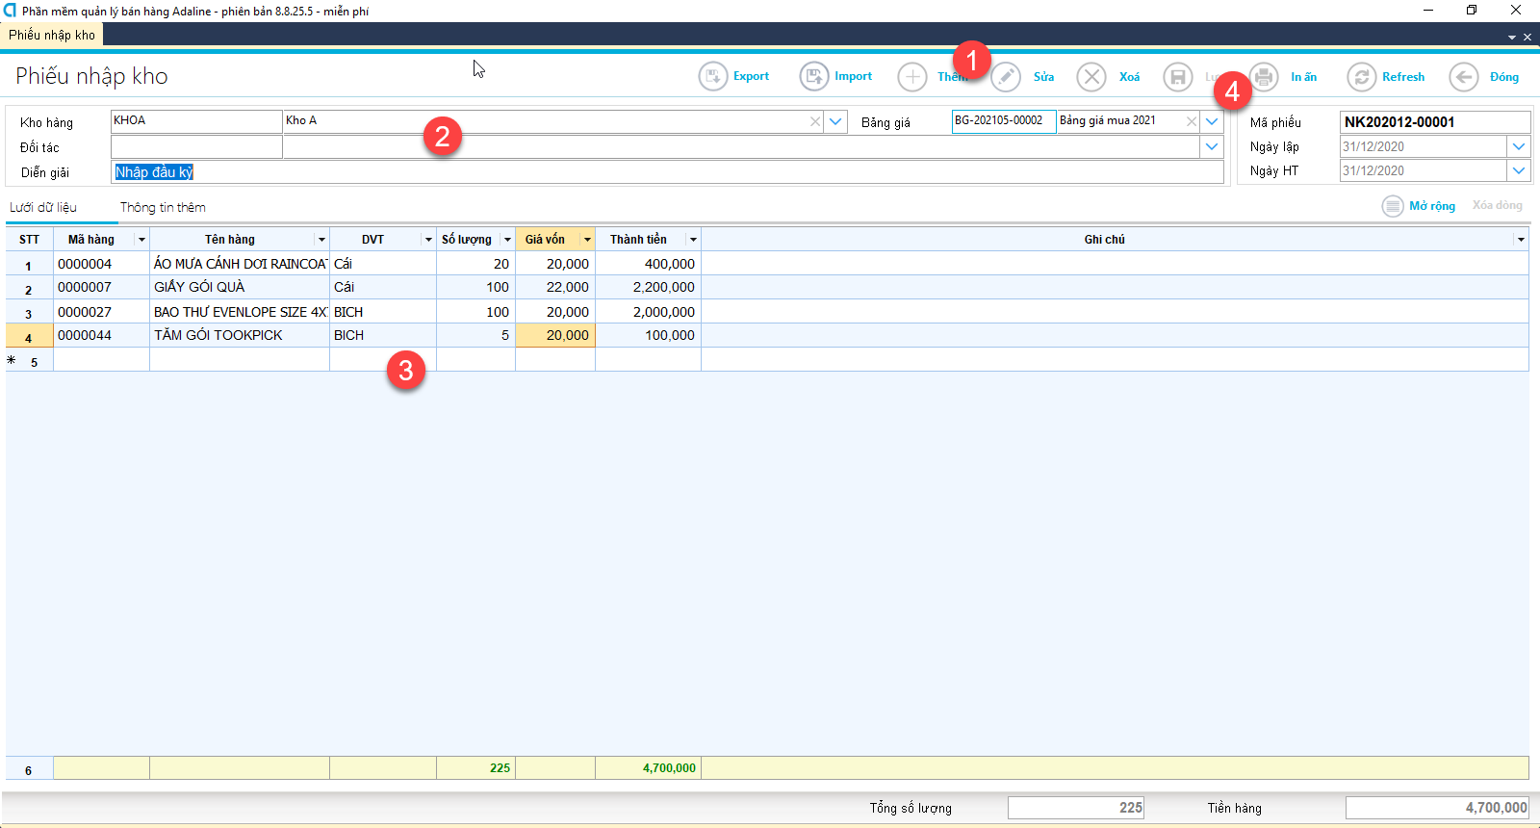

| **Bước** | **Thao tác** |
| --- | --- |
| (1) | Chọn nút Thêm |
| (2) | Chọn kho nhập, Đối tác (nếu có) và các thông tin khác |
| (3) | Chọn mặt hàng và bổ sung thông tin giá, số lượng |
| (4) | Chọn Lưu và In (nếu cần) |

### 1.2. Bảng kê Phiếu nhập kho

* Đường dẫn: Tồn kho → Bảng kê Phiếu nhập kho

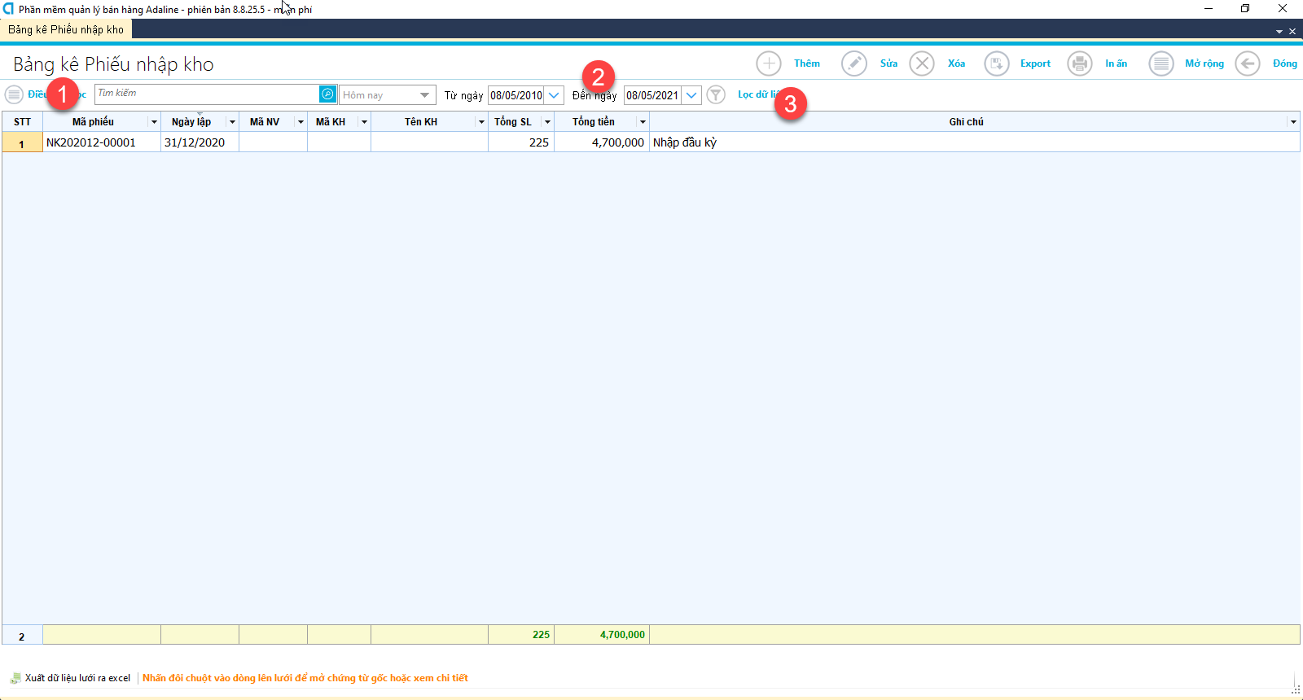

| **Bước** | **Thao tác** |
| --- | --- |
| (1) | Chọn điều kiện lọc (Không bắt buộc) |
| (2) | Chọn thời gian lọc dữ liệu |
| (3) | Chọn nút Lọc dữ liệu |

### 1.3. Danh sách chi tiết Phiếu nhập kho

* Đường dẫn: Tồn kho → Danh sách chi tiết Phiếu nhập kho

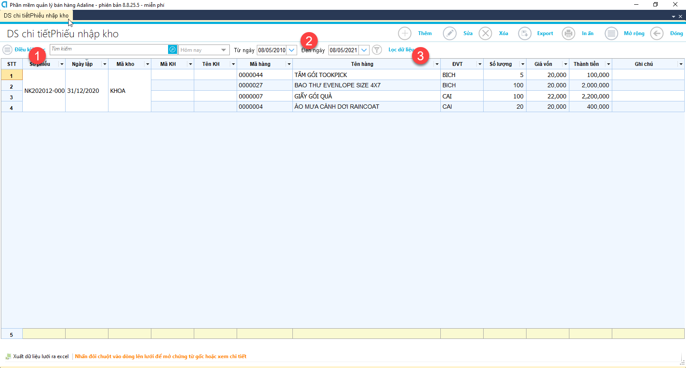

| **Bước** | **Thao tác** |
| --- | --- |
| (1) | Chọn điều kiện lọc (Không bắt buộc) |
| (2) | Chọn thời gian lọc dữ liệu |
| (3) | Chọn nút Lọc dữ liệu |

## 2. Xuất kho

### 2.1. Phiếu xuất kho

* Đường dẫn: Tồn kho → Phiếu xuất kho

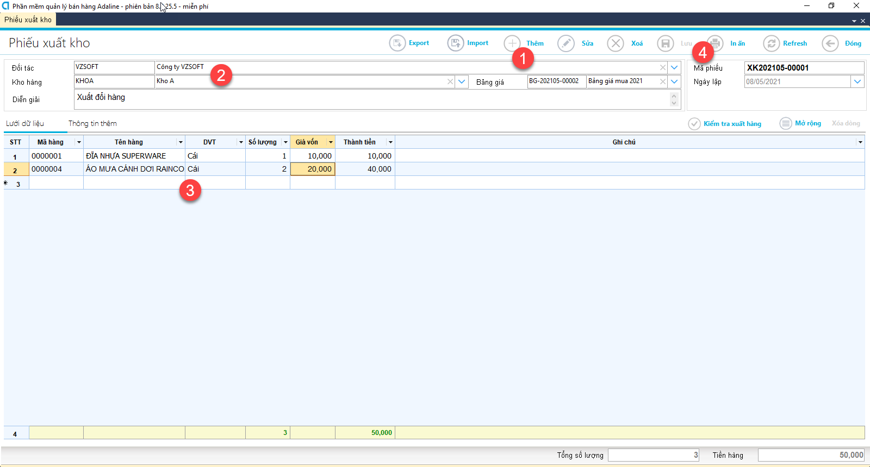

| **Bước** | **Thao tác** |
| --- | --- |
| (1) | Chọn nút Thêm |
| (2) | Chọn kho xuất, Đối tác (nếu có) và các thông tin khác |
| (3) | Chọn mặt hàng và bổ sung thông số lượng |
| (4) | Chọn Lưu và In (nếu cần) |

### 2.2. Bảng kê Phiếu xuất kho

* Đường dẫn: Tồn kho → Bảng kê Phiếu xuất kho

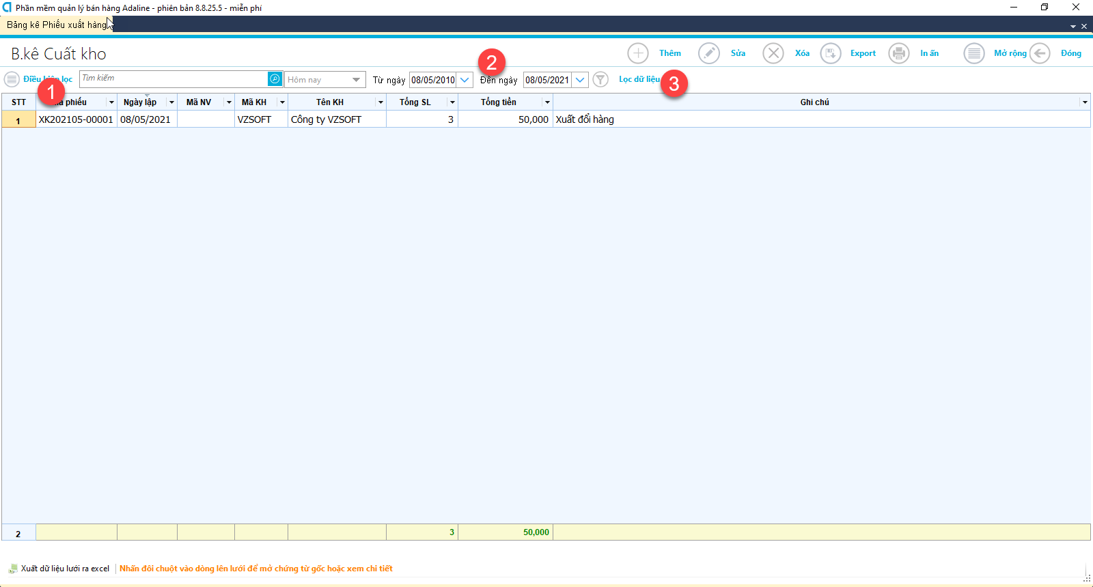

| **Bước** | **Thao tác** |
| --- | --- |
| (1) | Chọn điều kiện lọc (Không bắt buộc) |
| (2) | Chọn thời gian lọc dữ liệu |
| (3) | Chọn nút Lọc dữ liệu |

### 2.3. Danh sách chi tiết Phiếu xuất kho

* Đường dẫn: Tồn kho → Danh sách chi tiết Phiếu xuất kho

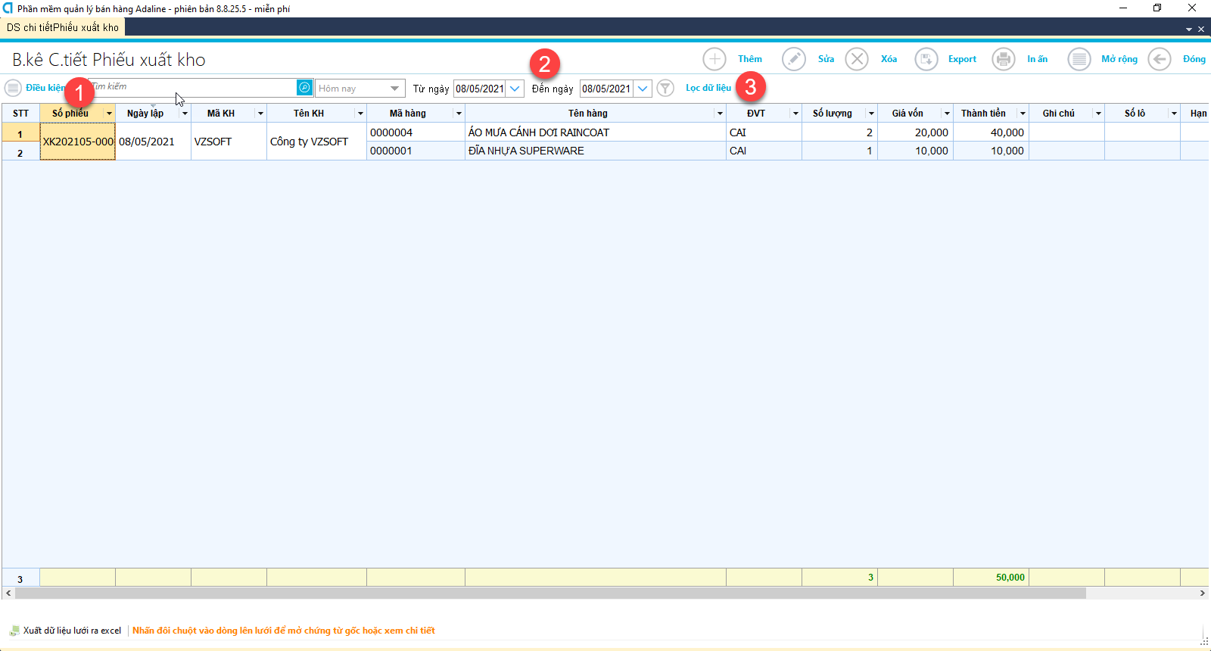

| **Bước** | **Thao tác** |
| --- | --- |
| (1) | Chọn điều kiện lọc (Không bắt buộc) |
| (2) | Chọn thời gian lọc dữ liệu |
| (3) | Chọn nút Lọc dữ liệu |

## 3. Kiểm kê kho

* Đường dẫn: Tồn kho → Kiểm kê kho

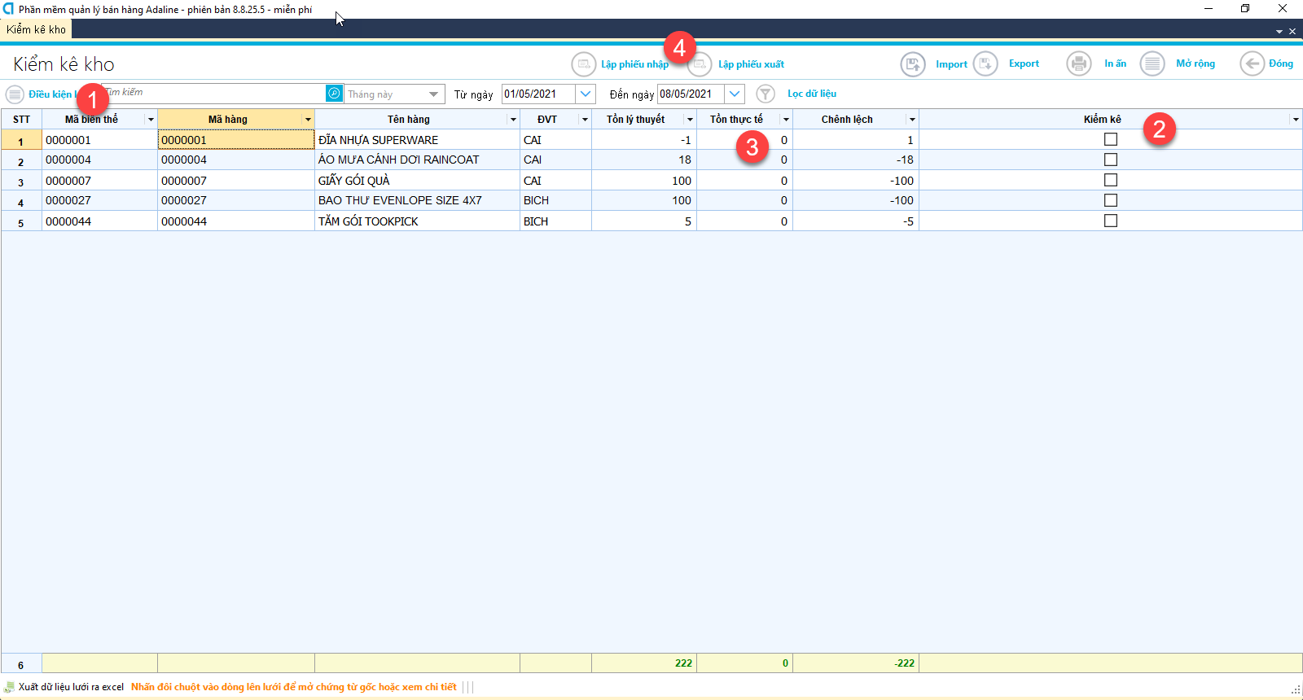

| **Bước** | **Thao tác** |
| --- | --- |
| (1) | Chọn điều kiện lọc theo kho |
| (2) | Click chọn vào dòng cần điều chỉnh tồn kho (có thể chọn nhiều dòng cùng lúc) |
| (3) | Nhập số lượng Tồn thực tế vào cột này |
| (4) | Click lần lượt Nút “Lập phiếu nhập” và “Lập phiếu xuất”. Phần mềm sẽ tự sinh ra phiếu nhập xuất điều chỉnh, kiểm tra và chọn Lưu phiếu. |

## 4. Tính giá vốn

* Đường dẫn: Tồn kho → Tính giá vốn

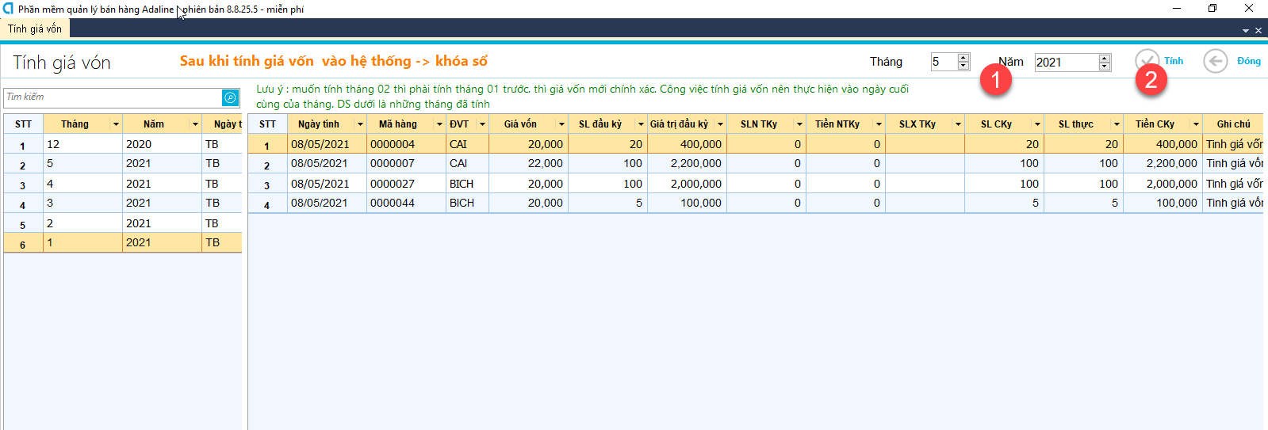

| **Bước** | **Thao tác** |
| --- | --- |
| (1) | Chọn Tháng và Năm cần tính giá vốn (chú ý nếu tính lại cho tháng cũ thì cần phải tính lại cho tất cả các tháng sau tháng đấy đến tháng hiện tại) |
| (2) | Click chọn vào nút Tính |

## 5. Báo cáo kho

* Đường dẫn: Tồn kho → Báo cáo

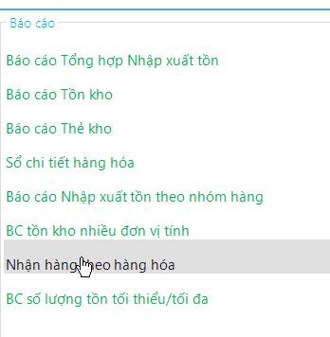

Danh mục các báo cáo tồn kho, khi chọn 1 mẫu, các bước thực hiện sẽ như sau:

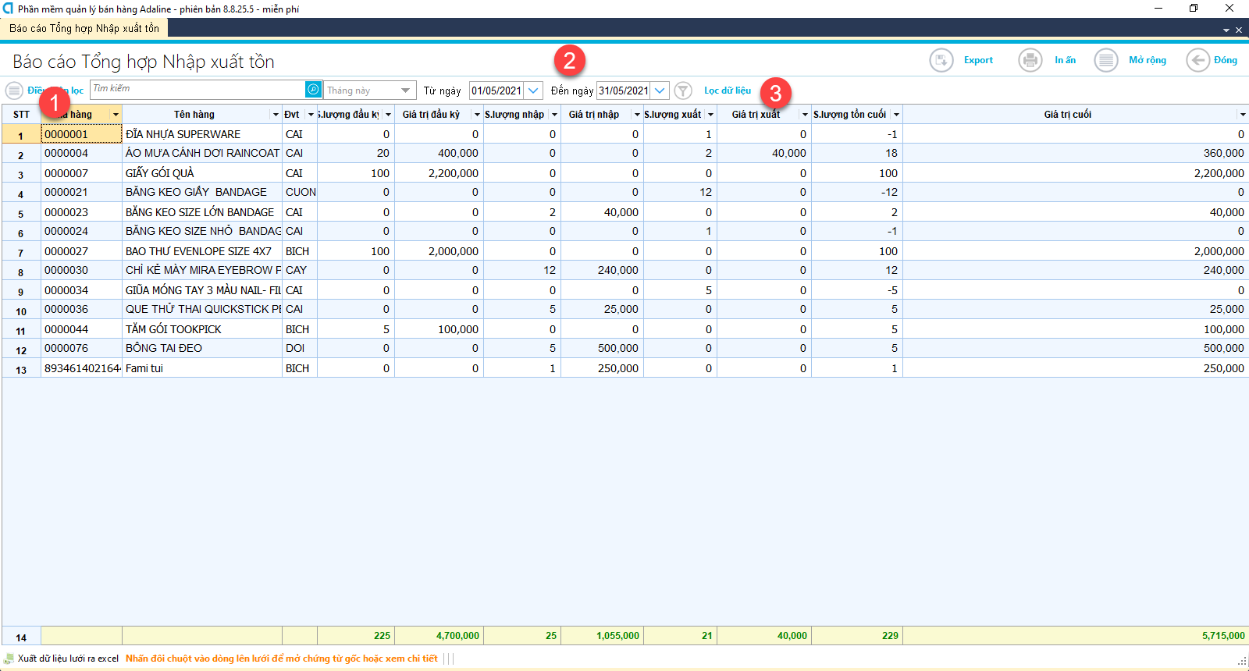

| **Bước** | **Thao tác** |
| --- | --- |
| (1) | Chọn điều kiện lọc (Không bắt buộc) |
| (2) | Chọn thời gian lọc dữ liệu |
| (3) | Chọn nút Lọc dữ liệu |

# Thu chi

## 1. Thu tiền

### 1.1. Phiếu thu có hóa đơn cụ thể

* Đường dẫn: Thu chi → Thu theo chứng từ

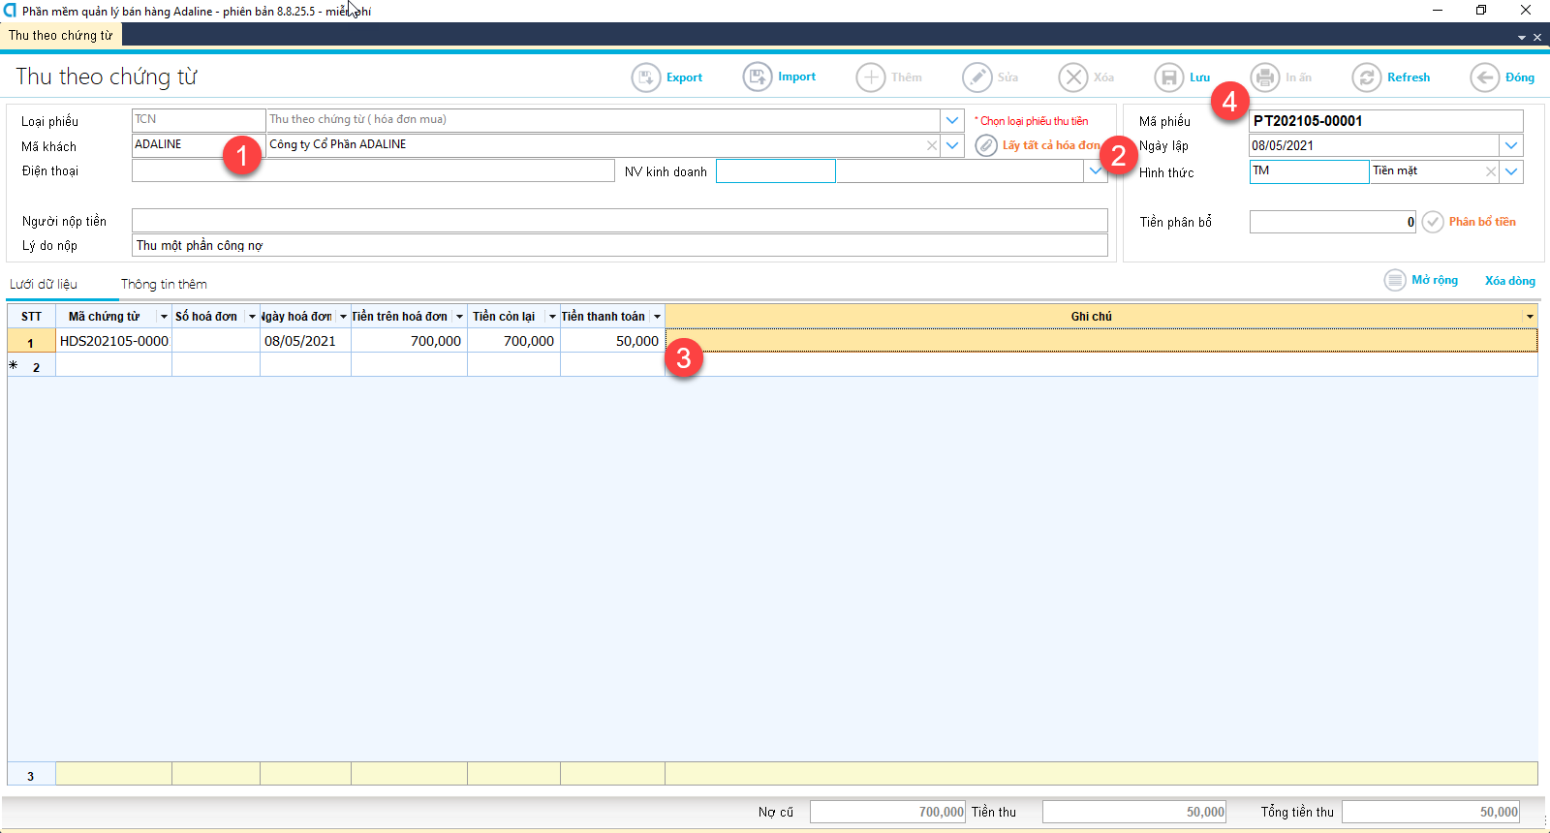

| **Bước** | **Thao tác** |
| --- | --- |
| (1) | Chọn đối tượng cần thu |
| (2) | Click nút “Lấy tất cả hóa đơn” |
| (3) | Nhập số tiền cần thu tương ứng mỗi hóa đơn |
| (4) | Chọn hình thức thu và bổ sung thông tin khác (nếu có). Xong chọn Lưu và In (nếu cần) |

### 1.2. Phiếu thu không hóa đơn cụ thể, có giảm công nợ

* Đường dẫn: Thu chi → Thu công nợ KH

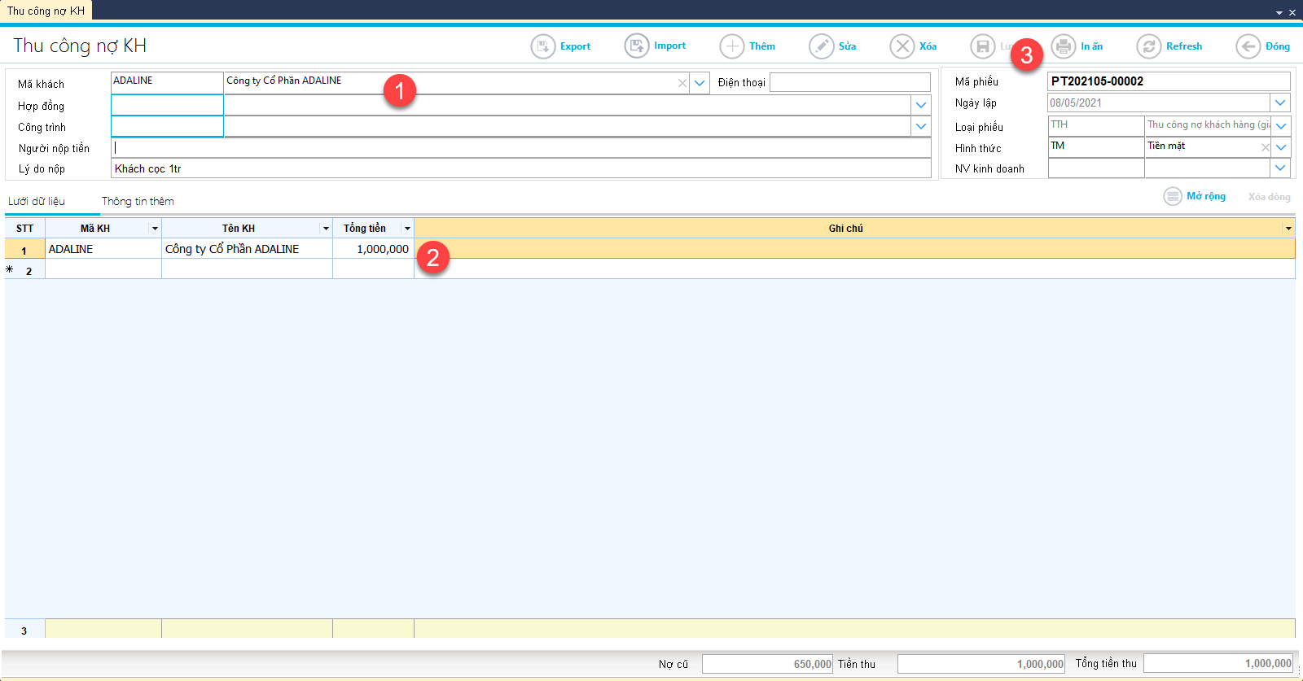

| **Bước** | **Thao tác** |
| --- | --- |
| (1) | Chọn đối tượng cần thu |
| (2) | Nhập số tiền cần thu |
| (3) | Chọn hình thức thu và bổ sung thông tin khác (nếu có). Xong chọn Lưu và In (nếu cần) |

### 1.3. Phiếu thu khác

* Đường dẫn: Thu chi → Phiếu thu tiền khác

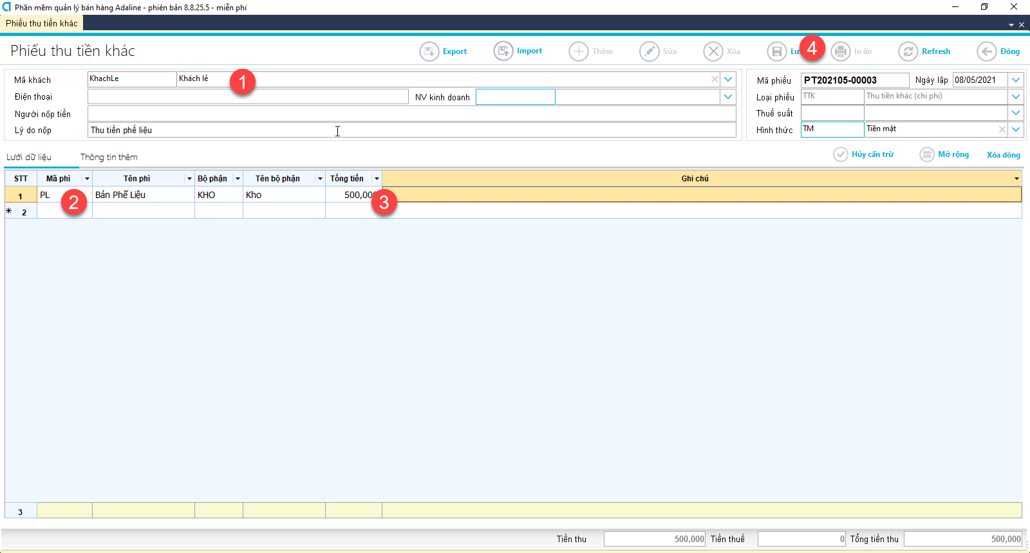

| **Bước** | **Thao tác** |
| --- | --- |
| (1) | Chọn đối tượng cần thu |
| (2) | Chọn mục lý do thu |
| (3) | Nhập số tiền cần thu tương ứng mỗi mục |
| (4) | Chọn Hình thức thu và bổ sung thông tin khác (nếu có). Xong chọn Lưu và In (nếu cần) |

### 1.4. Bảng kê phiếu thu tiền

* Đường dẫn: Thu chi → Bảng kê phiếu thu tiền

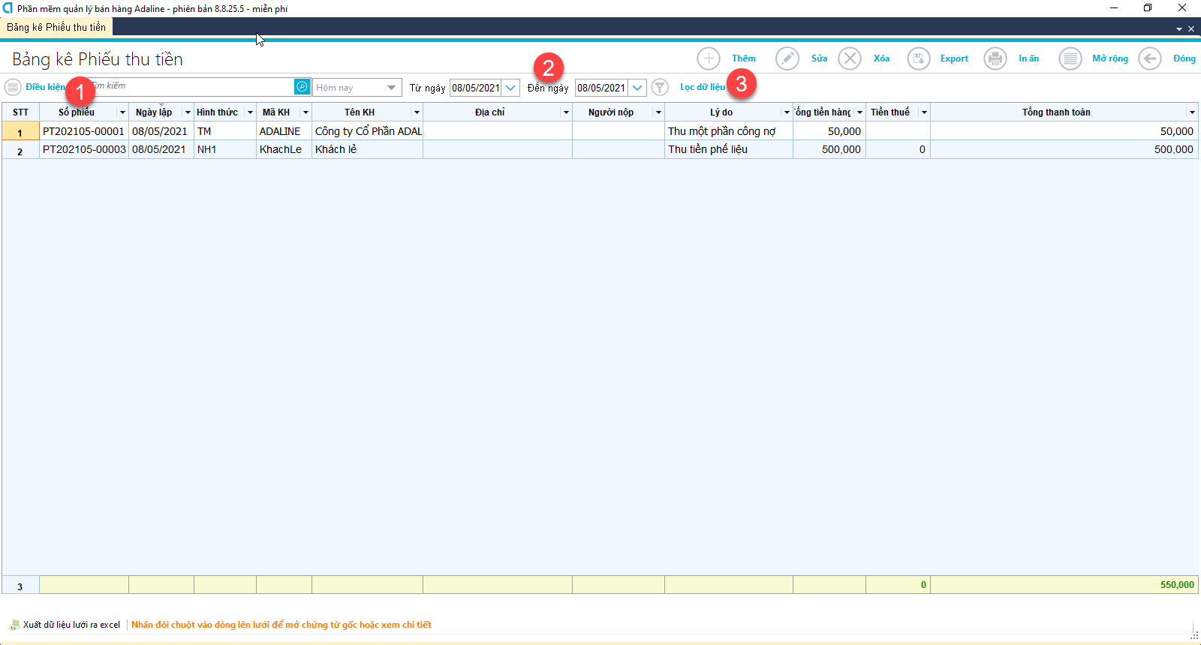

| **Bước** | **Thao tác** |
| --- | --- |
| (1) | Chọn điều kiện lọc (Không bắt buộc) |
| (2) | Chọn thời gian lọc dữ liệu |
| (3) | Chọn nút Lọc dữ liệu |

## 2. Chi tiền

### 2.1. Phiếu chi tiền mặt

* Đường dẫn: Thu chi → Phiếu chi tiền

Phiếu chi tiền có 4 loại sau:

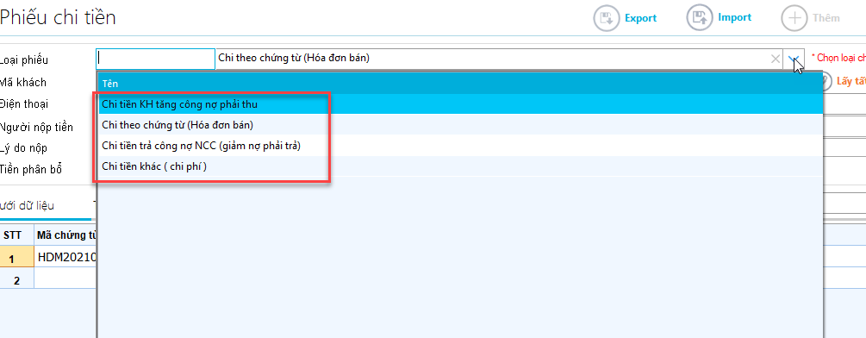

***- Chi tiền KH tăng công nợ phái thu: Chỉ dùng khi điều chỉnh công nợ phải thu.***

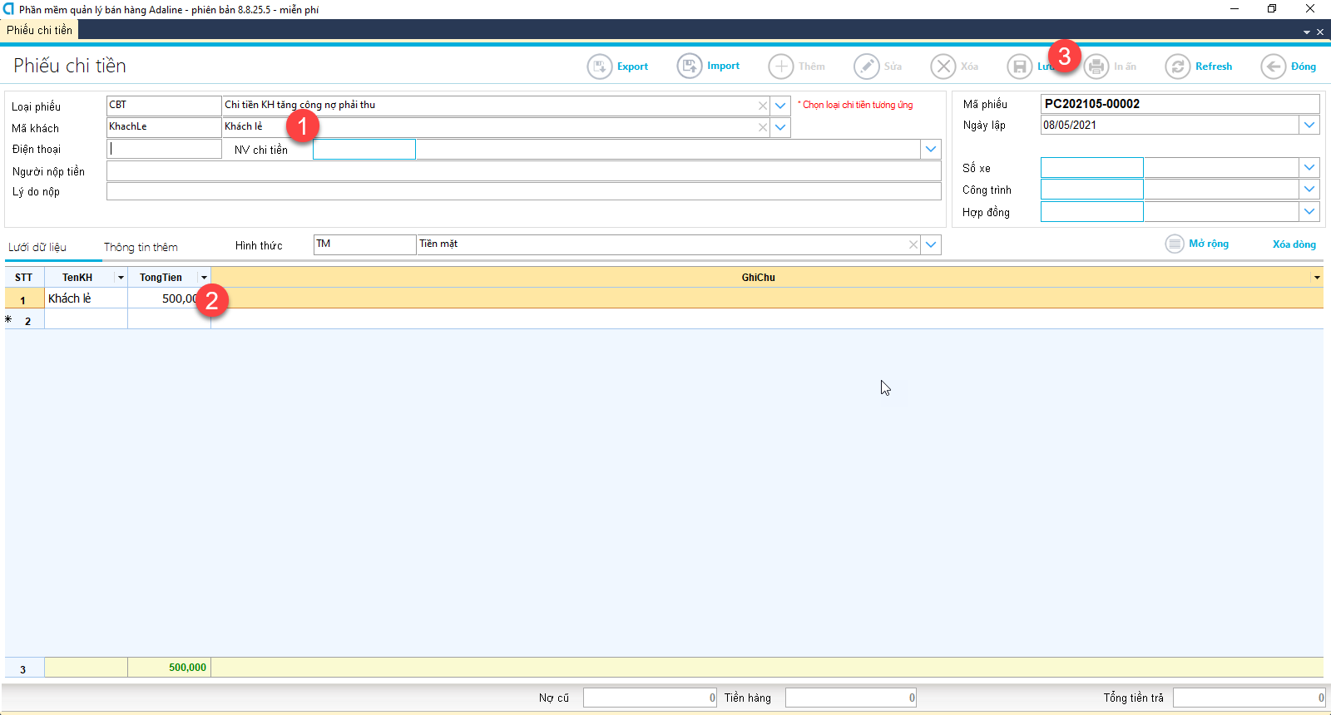

| **Bước** | **Thao tác** |
| --- | --- |
| (1) | Chọn đối tượng cần chi |
| (3) | Nhập số tiền cần chi tương ứng mỗi dòng |
| (4) | Chọn hình thức chi là Tiền mặt và bổ sung thông tin khác (nếu có). Xong chọn Lưu và In (nếu cần) |

***- Chi theo chứng từ: Chi có chứng từ hóa đơn mua hàng cụ thể.***

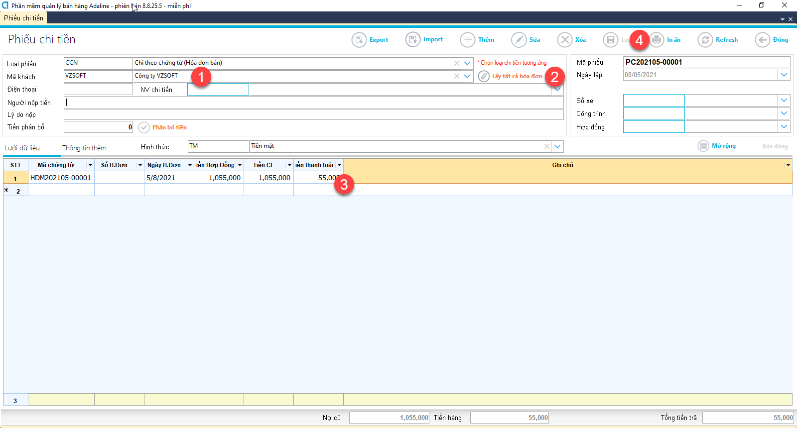

| **Bước** | **Thao tác** |
| --- | --- |
| (1) | Chọn đối tượng cần chi |
| (2) | Click nút “Lấy tất cả hóa đơn” |
| (3) | Nhập số tiền cần chi tương ứng mỗi hóa đơn |
| (4) | Chọn hình thức chi là Tiền mặt và bổ sung thông tin khác (nếu có). Xong chọn Lưu và In (nếu cần) |

***- Chi trả công nợ NCC: Chi cho đối tượng công nợ nhưng không cụ thể hóa đơn nào.***

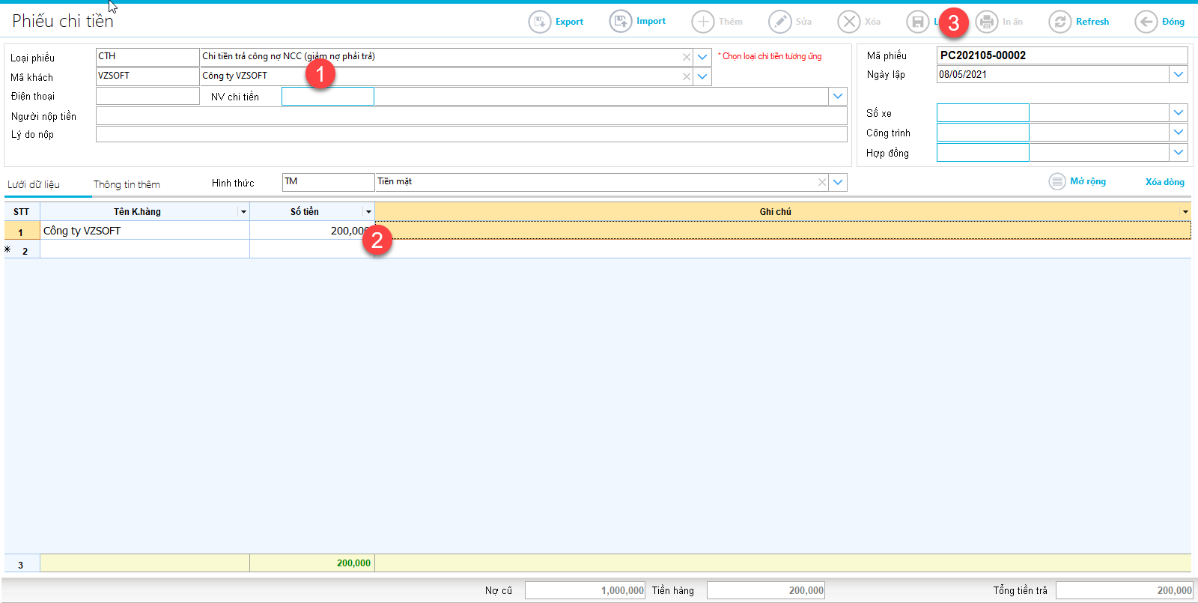

| **Bước** | **Thao tác** |
| --- | --- |
| (1) | Chọn đối tượng cần chi |
| (3) | Nhập số tiền cần chi tương ứng mỗi dòng |
| (4) | Chọn hình thức chi là Tiền mặt và bổ sung thông tin khác (nếu có). Xong chọn Lưu và In (nếu cần) |

***- Chi tiền khác: Chi không ghi công nợ.***

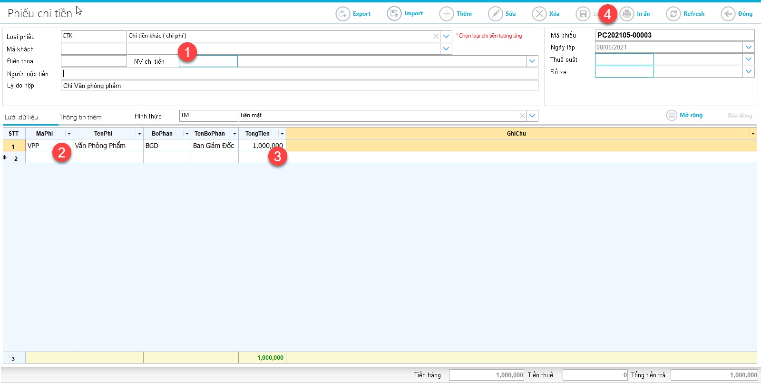

| **Bước** | **Thao tác** |
| --- | --- |
| (1) | Chọn đối tượng cần chi (không bắt buộc) |
| (2) | Chọn khoản mục chi |
| (3) | Nhập số tiền cần chi tương ứng mỗi mục |
| (4) | Chọn Hình thức chi là Tiền mặt và bổ sung thông tin khác (nếu có). Xong chọn Lưu và In (nếu cần) |

### 2.2. Phiếu chi qua Ngân hàng

* Đường dẫn: Thu chi → Giấy báo nợ

Chi qua Ngân hàng cũng có 4 loại phiếu giống như tiền mặt. Chỉ khác duy nhất là cần chọn lại Hình thức chi như bên dưới.

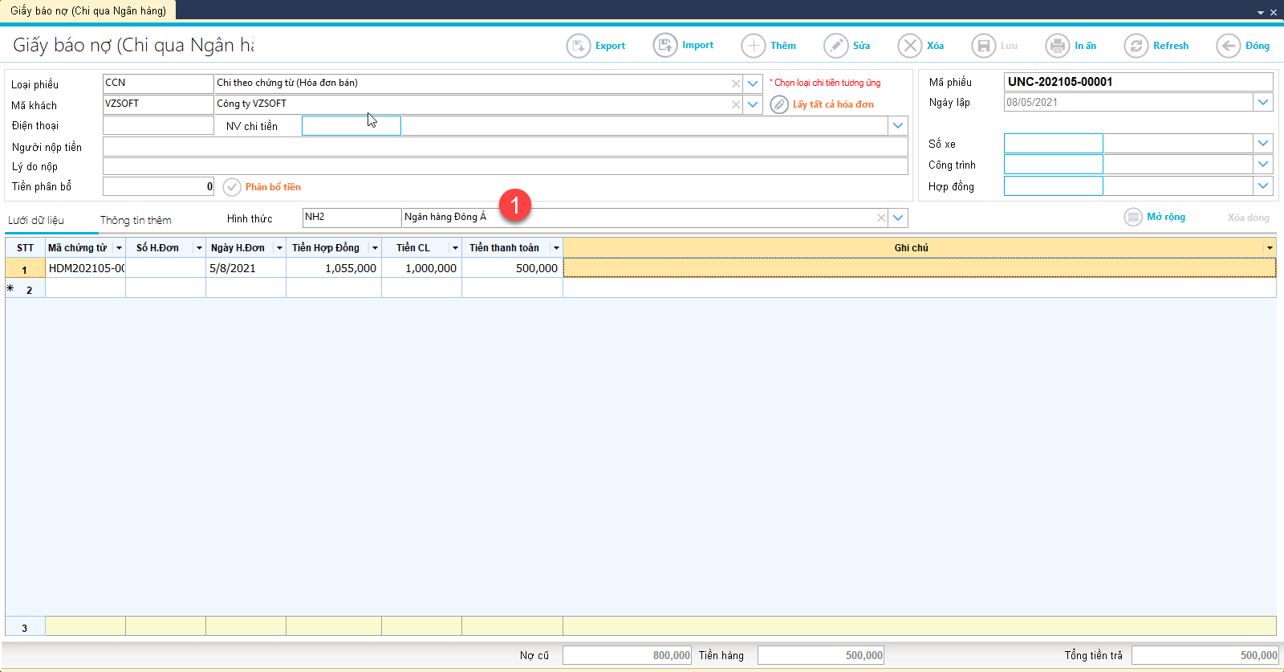

### 2.3. Bảng kê phiếu chi tiền

* Đường dẫn: Thu chi → Bảng kê phiếu chi tiền

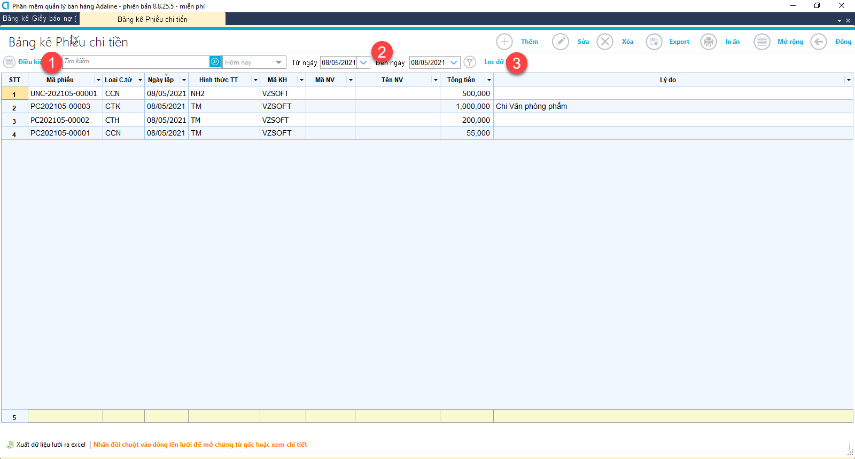

| **Bước** | **Thao tác** |
| --- | --- |
| (1) | Chọn điều kiện lọc (Không bắt buộc) |
| (2) | Chọn thời gian lọc dữ liệu |
| (3) | Chọn nút Lọc dữ liệu |

## 3. Báo cáo thu chi-sổ quỹ

* Đường dẫn: Thu chi → Báo cáo

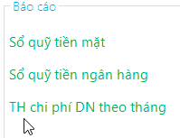

Danh sách một số mẫu báo cáo, khi chọn 1 mẫu thì các bước thực hiện tiếp theo như sau:

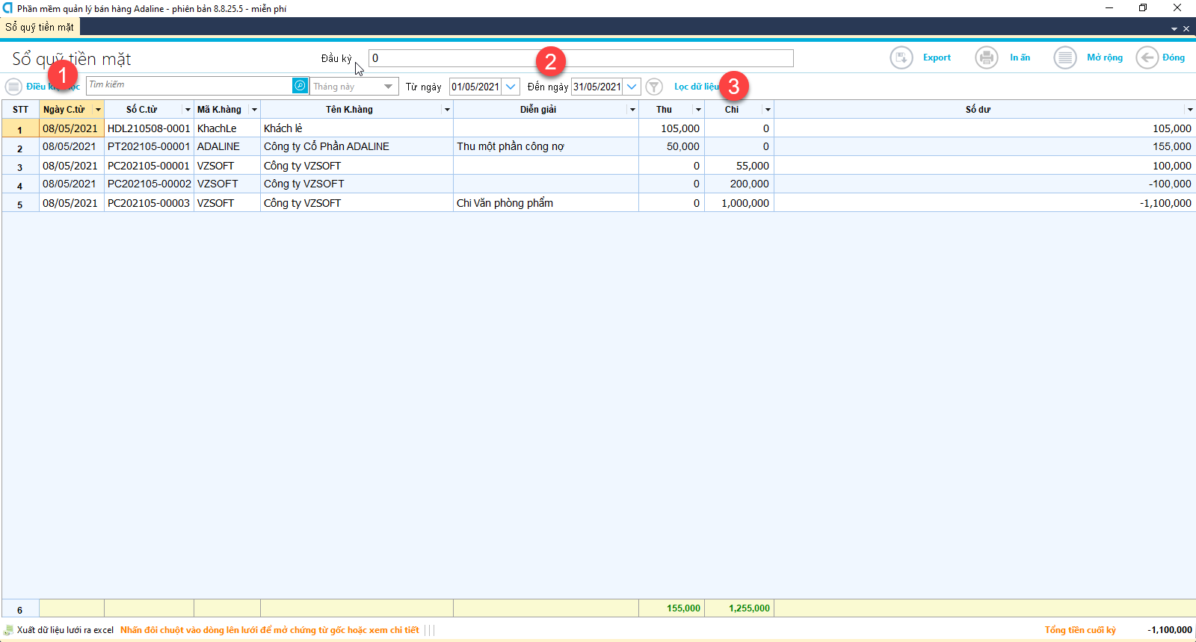

| **Bước** | **Thao tác** |
| --- | --- |
| (1) | Chọn điều kiện lọc (Không bắt buộc) |
| (2) | Chọn thời gian lọc dữ liệu |
| (3) | Chọn nút Lọc dữ liệu |

# Công nợ

## 1. Công nợ phải thu

### 1.1. Công nợ phải thu tất cả khách hàng

* Đường dẫn: Công nợ → Công nợ phải thu → Công nợ phải thu cho tất cả khách hàng

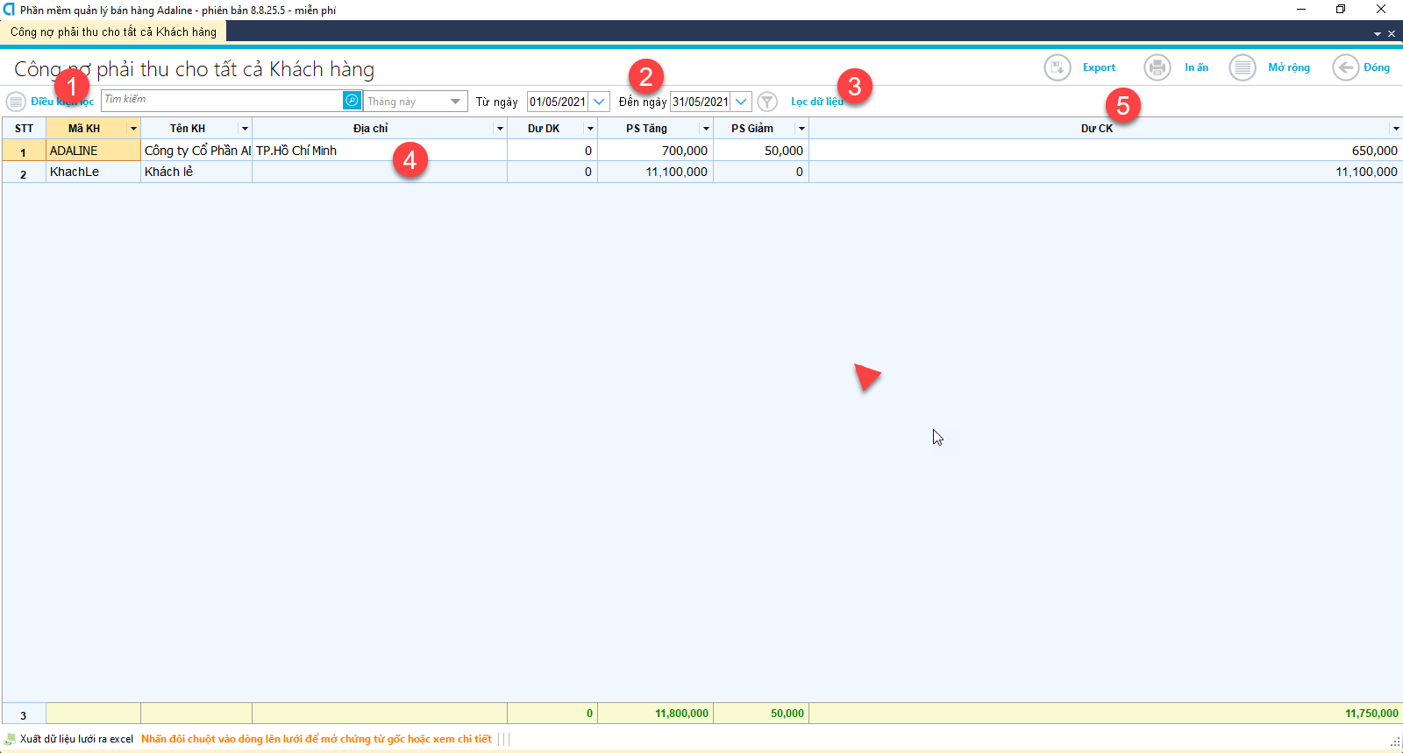

| **Bước** | **Thao tác** |
| --- | --- |
| (1) | Chọn điều kiện lọc (Không bắt buộc) |
| (2) | Chọn thời gian lọc dữ liệu |
| (3) | Chọn nút Lọc dữ liệu |
| (4) | Click 2 lần vào dòng nếu cần xem chi tiết công nợ có chứng từ |
| (5) | Chọn exprort hoặc In ấn tùy nhu cầu |

### 1.2. Công nợ phải thu một khách hàng

* Đường dẫn: Công nợ → Công nợ phải thu → Công nợ phải thu của một khách hàng

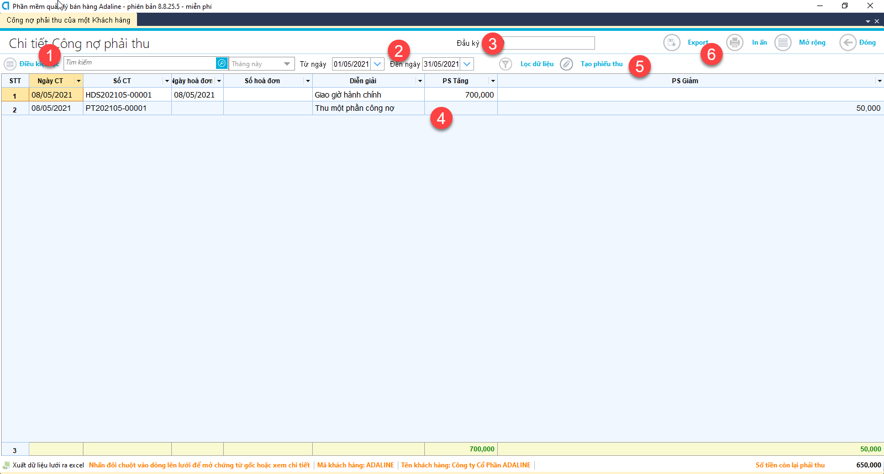

| **Bước** | **Thao tác** |
| --- | --- |
| (1) | Chọn điều kiện lọc (Bắt buộc chọn khách hàng) |
| (2) | Chọn thời gian lọc dữ liệu |
| (3) | Chọn nút Lọc dữ liệu |
| (4) | Click 2 lần vào dòng nếu cần xem chi tiết chứng từ |
| (5) | Click vào dòng cần thu và click vào nút “Tạo phiếu thu” nếu cần tạo phiếu thu |
| (6) | Chọn exprort hoặc In ấn tùy nhu cầu |

### 1.3. Công nợ phải thu kèm chứng từ

* Đường dẫn: Công nợ → Công nợ phải thu → Công nợ phải thu theo chứng từ

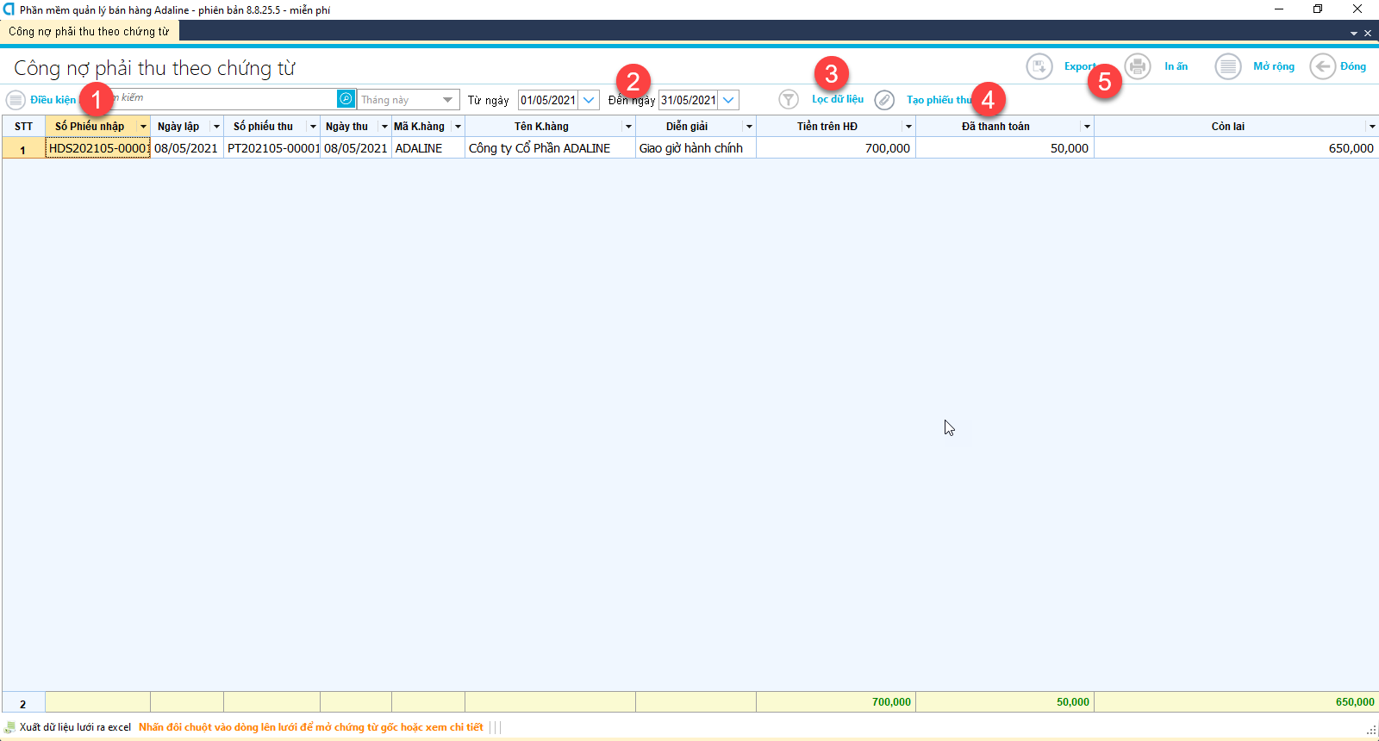

| **Bước** | **Thao tác** |
| --- | --- |
| (1) | Chọn điều kiện lọc (Không bắt buộc) |
| (2) | Chọn thời gian lọc dữ liệu |
| (3) | Chọn nút Lọc dữ liệu |
| (4) | Click vào dòng cần thu và click vào nút “Tạo phiếu thu” nếu cần tạo phiếu thu |
| (5) | Chọn exprort hoặc In ấn tùy nhu cầu |

### 1.4. Công nợ phải thu kèm hàng hóa

* Đường dẫn: Công nợ → Công nợ phải thu → Công nợ phải thu có hàng hóa

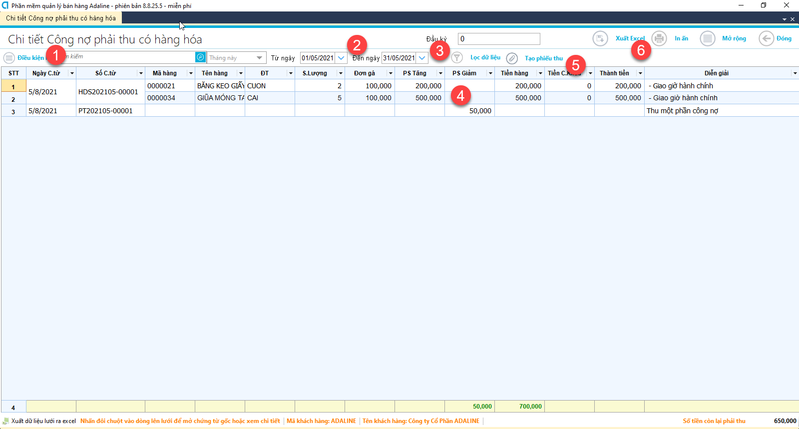

| **Bước** | **Thao tác** |
| --- | --- |
| (1) | Chọn điều kiện lọc (Bắt buộc chọn khách hàng) |
| (2) | Chọn thời gian lọc dữ liệu |
| (3) | Chọn nút Lọc dữ liệu |
| (4) | Click 2 lần vào dòng nếu cần xem chi tiết chứng từ |
| (5) | Click vào dòng cần thu và click vào nút “Tạo phiếu thu” nếu cần tạo phiếu thu |
| (6) | Chọn exprort hoặc In ấn tùy nhu cầu |

## 2. Công nợ phải trả

### 2.1. Công nợ phải trả tất cả NCC

* Đường dẫn: Công nợ → Công nợ phải trả → Công nợ phải trả cho tất cả Nhà cung cấp

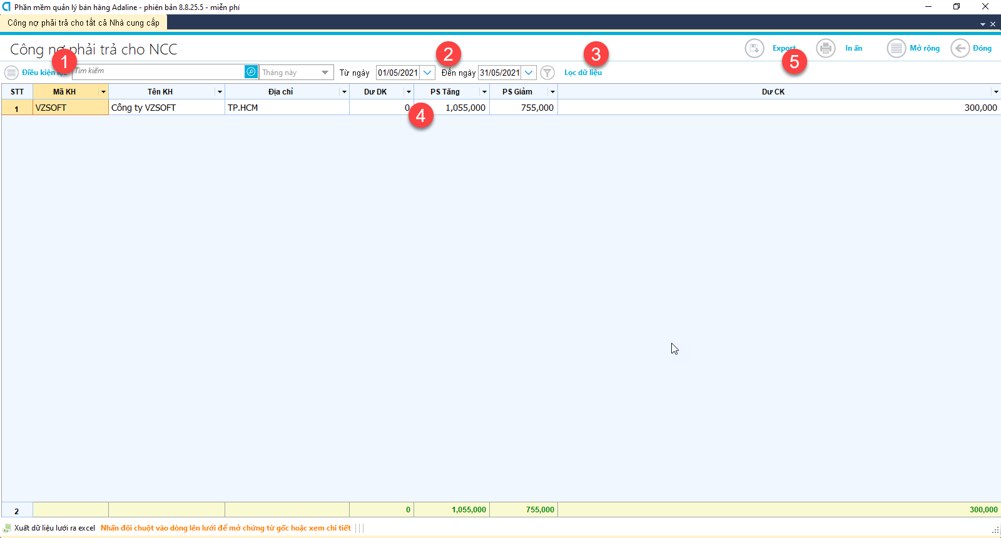

| **Bước** | **Thao tác** |
| --- | --- |
| (1) | Chọn điều kiện lọc (Không bắt buộc) |
| (2) | Chọn thời gian lọc dữ liệu |
| (3) | Chọn nút Lọc dữ liệu |
| (4) | Click 2 lần vào dòng nếu cần xem chi tiết công nợ có chứng từ |
| (5) | Chọn exprort hoặc In ấn tùy nhu cầu |

### 2.2. Công nợ phải trả một NCC

* Đường dẫn: Công nợ → Công nợ phải trả → Công nợ phải trả của một Nhà cung cấp

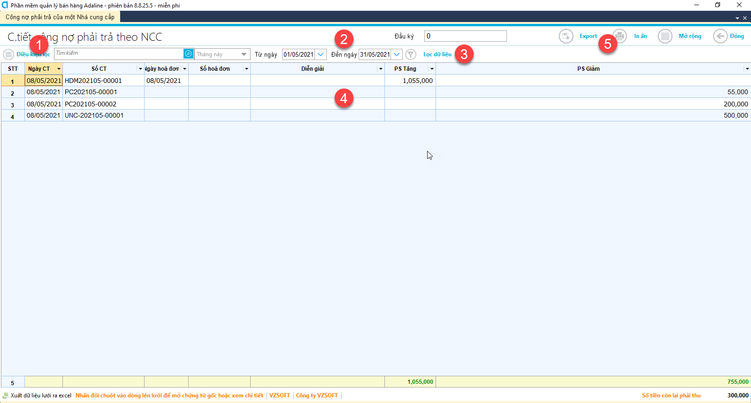

| **Bước** | **Thao tác** |
| --- | --- |
| (1) | Chọn điều kiện lọc (bắt buộc) |
| (2) | Chọn thời gian lọc dữ liệu |
| (3) | Chọn nút Lọc dữ liệu |
| (4) | Click 2 lần vào dòng nếu cần xem chi tiết công nợ có chứng từ |
| (5) | Chọn exprort hoặc In ấn tùy nhu cầu |

### 2.3. Công nợ phải trả kèm chứng từ

* Đường dẫn: Công nợ → Công nợ phải trả → Công nợ phải trả theo chứng từ

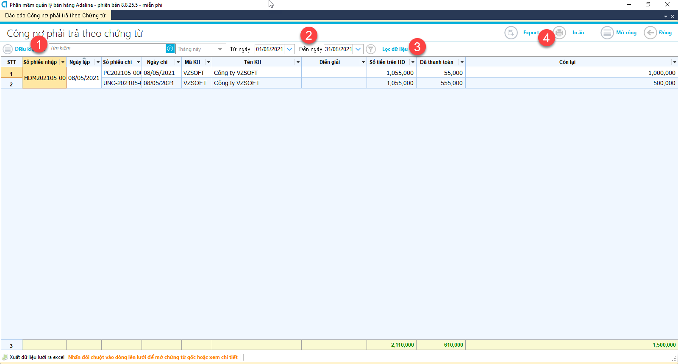

| **Bước** | **Thao tác** |
| --- | --- |
| (1) | Chọn điều kiện lọc (không bắt buộc) |
| (2) | Chọn thời gian lọc dữ liệu |
| (3) | Chọn nút Lọc dữ liệu |
| (4) | Chọn exprort hoặc In ấn tùy nhu cầu |

### 2.4. Công nợ phải trả kèm hàng hóa

* Đường dẫn: Công nợ → Công nợ phải trả → Công nợ phải trả có hàng hóa

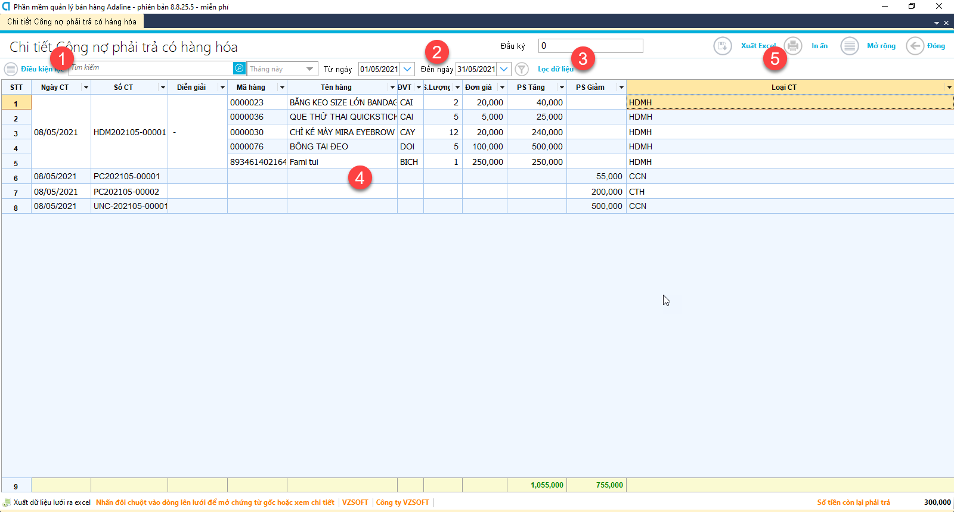

| **Bước** | **Thao tác** |
| --- | --- |
| (1) | Chọn điều kiện lọc (bắt buộc) |
| (2) | Chọn thời gian lọc dữ liệu |
| (3) | Chọn nút Lọc dữ liệu |
| (4) | Click 2 lần vào dòng nếu cần xem chi tiết công nợ có chứng từ |
| (5) | Chọn exprort hoặc In ấn tùy nhu cầu |

# Khuyến mãi

## 1. Tích điểm – Thẻ VIP

### 1.1. Loại thẻ VIP

* Đường dẫn: Khuyến mãi → Loại thẻ VIP

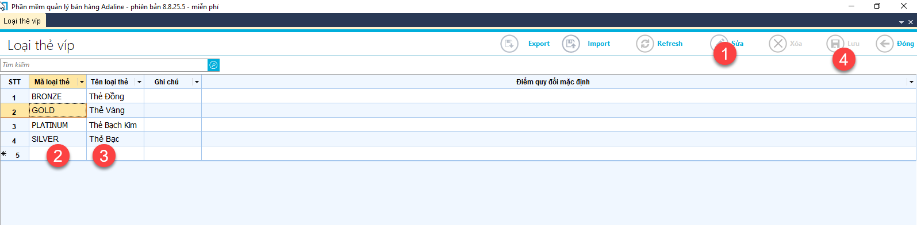

| **Bước** | **Thao tác** |
| --- | --- |
| (1) | Chọn nút Sửa |
| (2) | Nhập Mã thẻ vào dòng cuối (Không dấu và không ký tự đặc biệt) |
| (3) | Nhập tên thẻ |
| (4) | Chọn Lưu |

### 1.2. Thông tin thẻ

* Đường dẫn: Khuyến mãi → Thông tin thẻ VIP

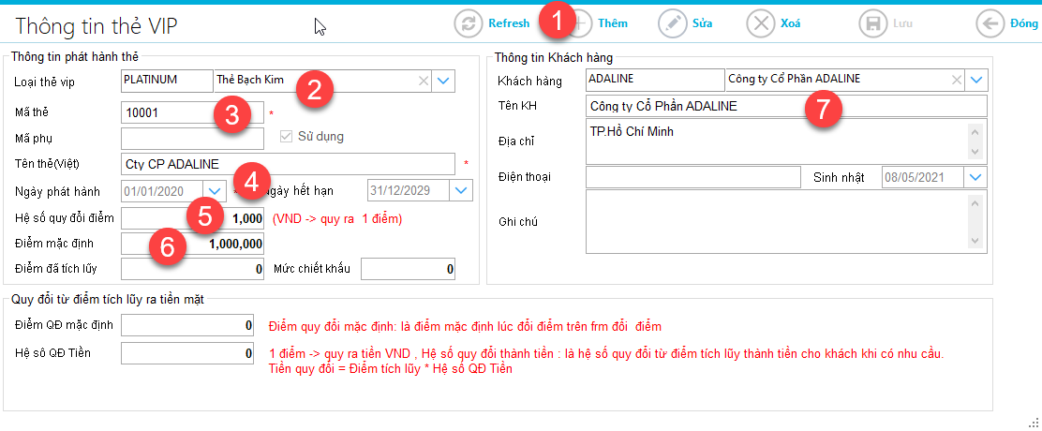

| **Bước** | **Thao tác** |
| --- | --- |
| (1) | Chọn nút Thêm để tạo mới |
| (2) | Chọn hạng thẻ |
| (3) | Nhập mã thẻ |
| (4) | Chọn ngày phát hành và hết hạn |
| (5) | Hệ số quy đổi điểm (Số tiền hóa đơn/hệ số này => số điểm) |
| (6) | Điểm mặc định (Hay điểm đã tích lũy được ngay thời điểm tạo) |
| (7) | Chọn Khách hàng và Lưu |

### 1.3. Danh sách thẻ VIP

* Đường dẫn: Khuyến mãi → Danh sách thẻ VIP

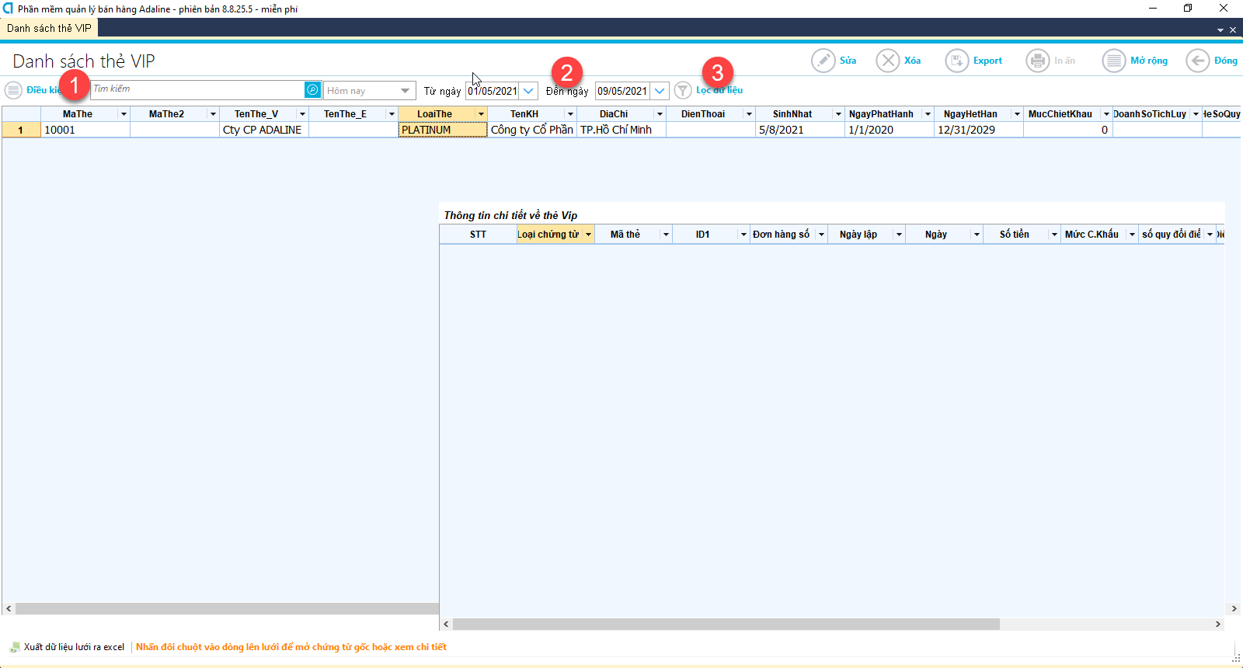

| **Bước** | **Thao tác** |
| --- | --- |
| (1) | Chọn điều kiện lọc (Không bắt buộc) |
| (2) | Chọn thời gian lọc dữ liệu |
| (3) | Chọn nút Lọc dữ liệu |

### 1.4. Mức chiết khấu theo hạng thẻ

* Đường dẫn: Khuyến mãi → Khai báo mức chiết khấu

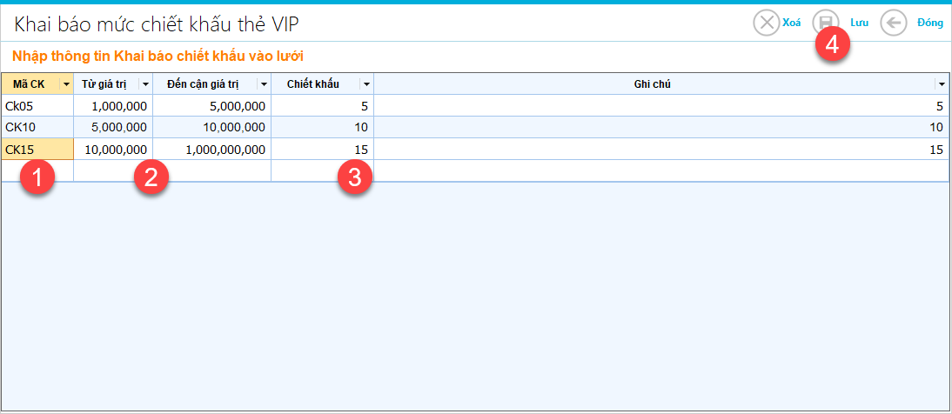

| **Bước** | **Thao tác** |
| --- | --- |
| (1) | Nhập mã chiết khấu vào dòng dưới cùng |
| (2) | Nhập khoảng giá trị điểm tích lũy để đạt mức chiết khấu |
| (3) | Chọn Lưu |

### 1.5. Đổi điểm tích lũy

* Đường dẫn: Khuyến mãi → Đổi điểm

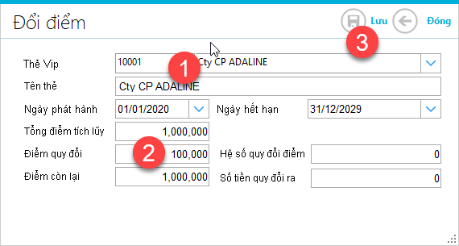

| **Bước** | **Thao tác** |
| --- | --- |
| (1) | Chọn Mã thẻ cần đổi điểm |
| (2) | Nhập số điểm cần đổi |
| (3) | Chọn Lưu |

## 2. Khuyến mãi

### 2.1. Khuyến mãi theo hóa đơn

* Đường dẫn: Khuyến mãi → Khuyến mãi theo hóa đơn

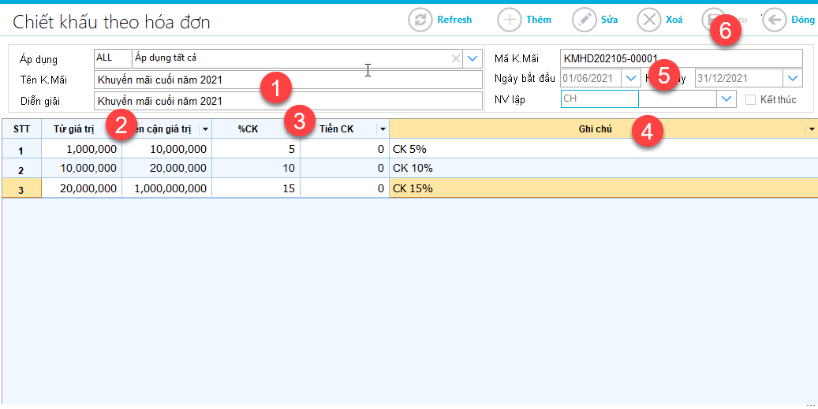

| **Bước** | **Thao tác** |
| --- | --- |
| (1) | Nhập tên khuyến mãi |
| (2) | Chọn khoảng giá trị hóa đơn để được áp dụng |
| (3) | Nhập % chiết khấu hoặc số tiền chiết khấu cụ thể (hoặc cả 02 cùng lúc) |
| (4) | Nhập ghi chú (Không bắt buộc) |
| (5) | Nhập khoảng thời gian áp dụng |
| (6) | Chọn Lưu |

### 2.1. Khuyến mãi theo hàng hóa

* Đường dẫn: Khuyến mãi → Khuyến mãi theo hàng hóa

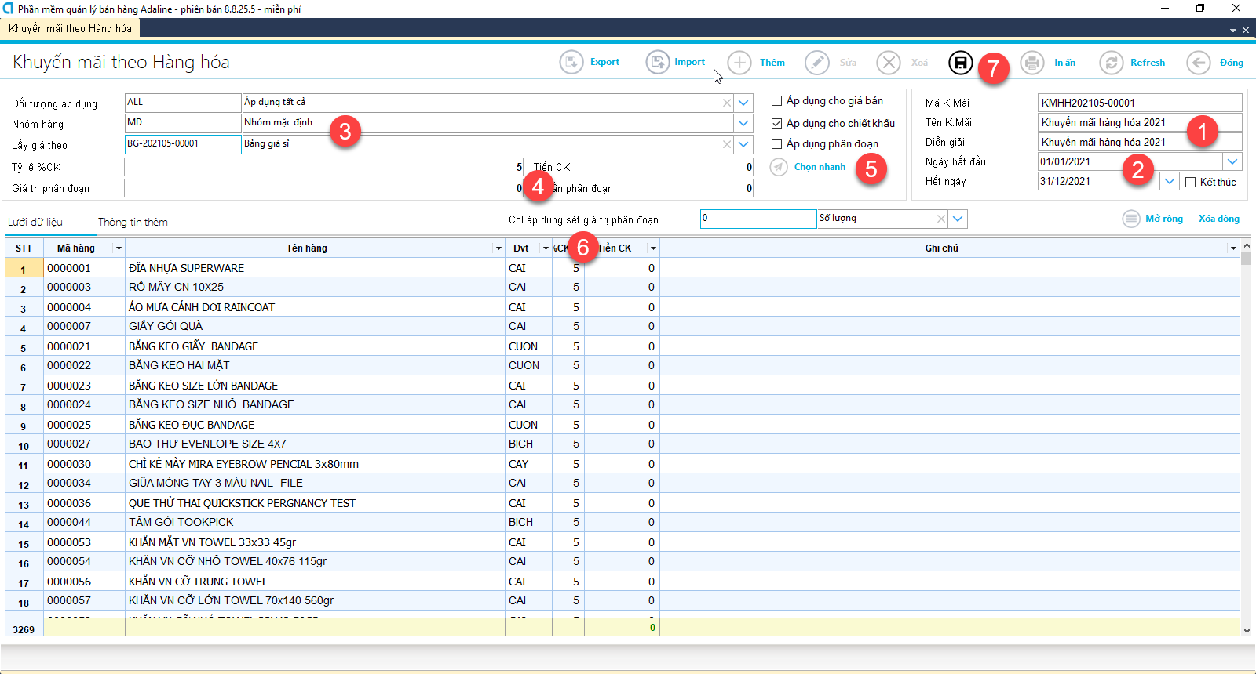

| **Bước** | **Thao tác** |
| --- | --- |
| (1) | Nhập tên khuyến mãi |
| (2) | Nhập khoảng thời gian áp dụng |
| (3) | Chọn Nhóm hàng (để chọn nhanh) |
| (4) | Nhập giá trị % CK hoặc số tiền CK cho nhóm (nếu cả nhóm chung giá trị KM) |
| (5) | Click Chọn nhanh |
| (6) | Kiểm tra và bổ sung thông tin (nếu mỗi mặt hàng có mức chiết khấu khác nhau thì điểu chỉnh tại đây).  Chú ý: nếu khuyến mãi chỉ áp dụng với một vài mặt hàng trong nhóm thì có thể bỏ qua bước (3) và (4) để chọn trực tiếp từng mặt hàng tại đây |
| (7) | Chọn Lưu |

### 2.2. Khuyến mãi tặng hàng

* Đường dẫn: Khuyến mãi → Khuyến mãi tặng hàng

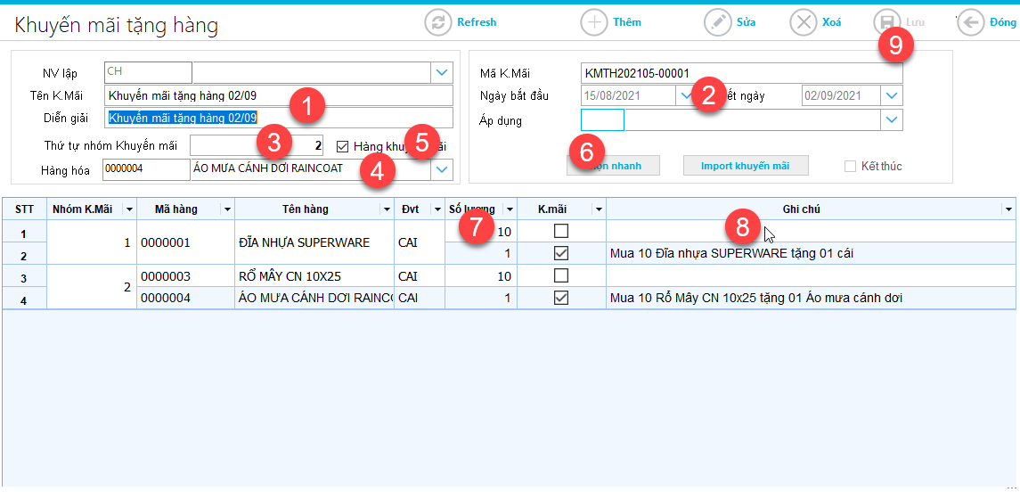

| **Bước** | **Thao tác** |
| --- | --- |
| (1) | Nhập tên khuyến mãi |
| (2) | Nhập khoảng thời gian áp dụng |
| (3) | Nhập nhóm khuyến mãi (các mặt hàng chung 1 nhóm sẽ áp dụng chính sách cùng nhau) |
| (4) | Chọn hàng hóa |
| (5) | Tick vào “Hàng khuyến mãi” nếu mặt hàng chọn ở bước (4) là mặt hàng tặng |
| (6) | Click vào”Chọn nhanh” |
| (7) | Chỉnh sửa thông tin số lượng mua và số lượng tặng |
| (8) | Bổ sung ghi chú (Không bắt buộc) |
| (9) | Chọn Lưu |

### 2.3. Danh sách khuyến mãi

* Đường dẫn: Khuyến mãi → Danh sách khuyến mãi

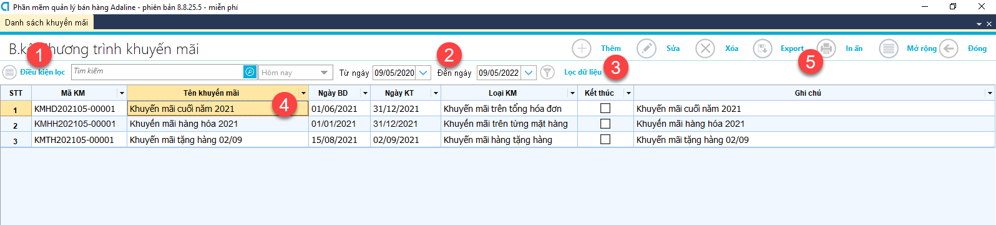

| **Bước** | **Thao tác** |
| --- | --- |
| (1) | Chọn điều kiện lọc (Không bắt buộc) |
| (2) | Chọn thời gian lọc |
| (3) | Chọn nút Lọc dữ liệu |
| (4) | Click 2 lân vào dòng khuyến mãi để xem chi tiết |
| (5) | Chọn Export hoặc In ấn tùy nhu cầu |

## 3. Báo cáo

* Đường dẫn: Khuyến mãi → Báo cáo

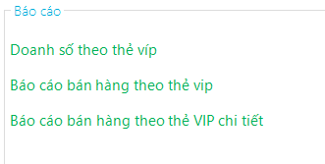

Danh sách các báo cáo Khuyến mãi như trên, khi chọn 01 mẫu thì các bước tiến hàng như sau:

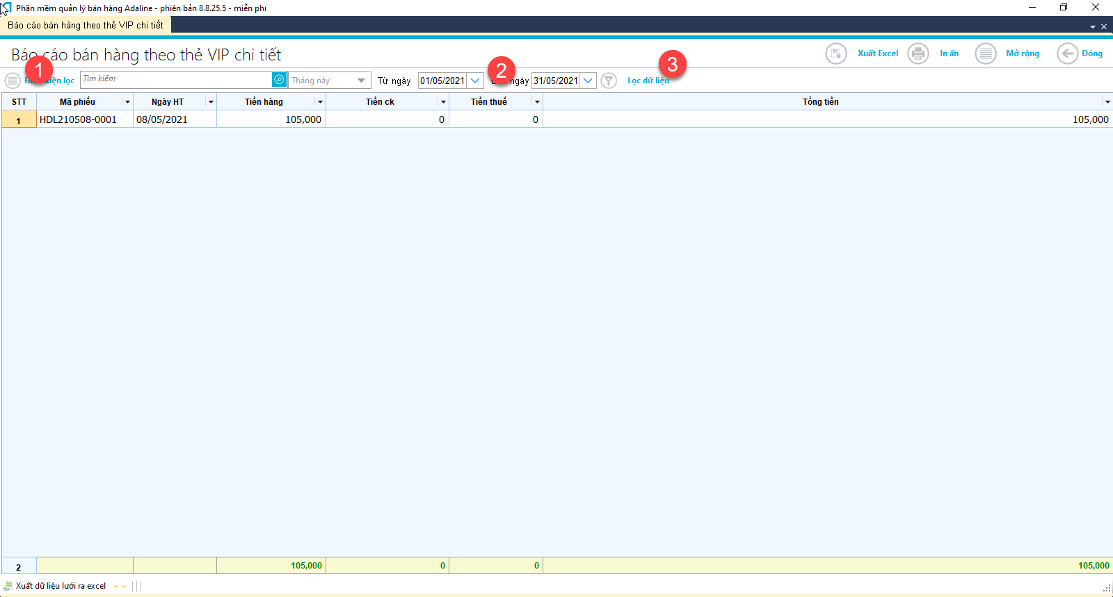

| **Bước** | **Thao tác** |
| --- | --- |
| (1) | Chọn điều kiện lọc (Không bắt buộc) |
| (2) | Chọn thời gian lọc |
| (3) | Chọn nút Lọc dữ liệu |

# Báo cáo tổng hợp

## 1. Báo cáo bán hàng

* Đường dẫn: Báo cáo→ Báo cáo bán hàng

***Xem mục III.4***

## 2. Báo cáo mua hàng

* Đường dẫn: Báo cáo→ Báo cáo mua hàng

***Xem mục IV.3***

## 3. Báo cáo tồn kho

* Đường dẫn: Báo cáo→ tồn kho

***Xem mục V.5***

## 4. Báo cáo phân tích

* Đường dẫn: Báo cáo→ Báo cáo phân tích

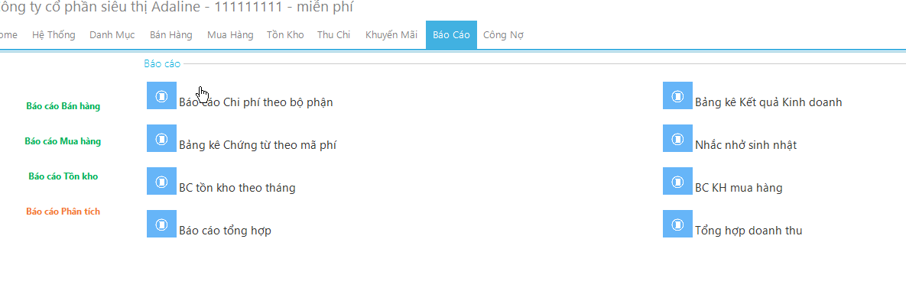

Danh sách báo cáo Phân tích, khi chọn 01 mẫu, các bước tiếp theo như sau:

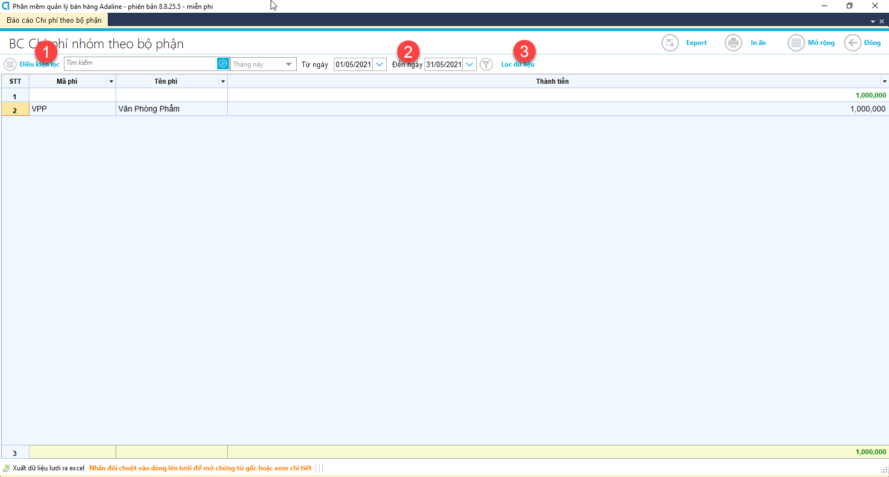

| **Bước** | **Thao tác** |
| --- | --- |
| (1) | Chọn điều kiện lọc (Không bắt buộc) |
| (2) | Chọn thời gian lọc |
| (3) | Chọn nút Lọc dữ liệu |
|  |  |

-------------------------------------------------------------------------------------------------------

***Mọi thông tin thắc mắc – góp ý, xin truy cập*** [**adaline.com.vn**](https://adaline.com.vn/)